

BỘ LAO ĐỘNG THƯƠNG BINH VÀ XÃ HỘI

**TRƯỜNG CAO ĐẲNG FPT POLYTECHNIC**

**------------oOo-----------**



**BÁO CÁO DỰ ÁN 1**

**Đề tài:** **Xây dựng website bán giày Nike**

Giáo viên hướng dẫn: Trương Công Kiên

Sinh viên thực hiện: Phùng Nhật Linh – PH50911

Mã Thành Đạt– PH52586

Lớp : WD19321

HÀ NỘI, 03/12/2024

# LỜI CẢM ƠN

Trước hết, nhóm em xin gửi lời cảm ơn chân thành đến các thầy cô giáo tại trường cao đẳng FPT Polytechnic đặc biệt là thầy Trương Công Kiên người đã trực tiếp hướng dẫn và hỗ trợ nhóm em trong suốt quá trình thực hiện dự án này. Sự tận tình và kiến thức sâu rộng của thầy đã giúp nhóm em vượt qua nhiều khó khăn và hoàn thành dự án một cách tốt nhất. Thầy không chỉ cung cấp kiến thức chuyên môn mà còn truyền đạt những kinh nghiệm quý báu và định hướng rõ ràng, giúp nhóm em phát triển tư duy và kỹ năng trong lĩnh vực thiết kế, phát triển và lập trình một website bán hàng. Nhóm em cũng xin gửi lời cảm ơn đến các bạn trong lớp đã luôn sẵn sàng giúp đỡ, chia sẻ kinh nghiệm và góp ý cho nhóm em trong quá trình thực hiện dự án. Những góp ý và lời khuyên quý báu của mọi người đã giúp nhóm em hoàn thiện sản phẩm và có thêm nhiều kiến thức bổ ích. Cuối cùng, nhóm em xin gửi lời cảm ơn đến tất cả mọi người đã ủng hộ và giúp đỡ nhóm em trong suốt thời gian qua. Nhóm em hy vọng rằng những kiến thức và kinh nghiệm tích lũy được từ dự án này sẽ là nền tảng vững chắc cho nhóm em trong con đường học tập và sự nghiệp sau này.

Nhóm em xin chân thành cảm ơn!

Hà Nội, ngày 28 tháng 11 năm 2024

**Sinh viên thực hiện**

**Phùng Nhật Linh**

**Mã Thành Đạt**

# MỤC LỤC

LỜI CẢM ƠN 1

MỤC LỤC 2

DANH MỤC HÌNH VÀ BẢNG 4

DANH MỤC CHỮ VIẾT TẮT – THUẬT NGỮ 4

MỞ ĐẦU 5

CHƯƠNG 1: GIỚI THIỆU CHUNG 6

1. Thông tin giảng viên giảng dạy 6

2. Tên tác giả hoặc tập thể tác giả 6

Danh sách thành viên trong nhóm 6

CHƯƠNG 2: TỔNG QUAN DỰ ÁN 7

2.1. Lý do chọn đề tài 7

2.2. Mục tiêu của đề tài 7

2.3. Các công cụ và công nghệ sử dụng 7

2.4. Kết quả dự kiến đạt được 7

CHƯƠNG 3: KHẢO SÁT HỆ THỐNG 8

3.1. Thống kê kết quả khảo sát 8

3.2. Xác định vấn đề 8

CHƯƠNG 4: PHÂN TÍCH THIẾT KẾ 9

4.1. Phân tích Usecase 9

4.1.1. Các tác nhân của hệ thống 9

4.1.2. Biểu đồ Usecase tổng quát 10

4.1.3. Biểu đồ Usecase phân rã 11

4.2. Biểu đồ hoạt động 12

4.2.1. Biểu đồ phân tích chức năng đăng nhập 12

CHƯƠNG 5: THIẾT KẾ HỆ THỐNG 13

5.1. Thiết kế giao diện Admin 13

5.2. Thiết kế giao diện Client 13

CHƯƠNG 6: XÂY DỰNG CƠ SỞ DỮ LIỆU 14

6.1. Cơ sở dữ liệu 14

6.2. Chi tiết cơ sở dữ liệu 15

6.2.1. Bảng tb_user – người dùng 15

6.2.2. Bảng tb_role – vai trò người dùng 15

CHƯƠNG 7: KIỂM THỬ - TRIỂN KHAI HỆ THỐNG 16

7.1. Kiểm thử hệ thống 16

7.2. Triển khai hệ thống 16

KẾT LUẬN 17

Thời gian phát triển dự án 17

Mức độ hoàn thành dự án 17

Những khó khăn rủi ro gặp phải và cách giải quyết 17

Kế hoạch phát triển trong tương lai 17

TÀI LIỆU THAM KHẢO 18

# 

# DANH MỤC CHỮ VIẾT TẮT – THUẬT NGỮ

|  |  |  |
| --- | --- | --- |
| **STT** | **Viết tắt – thuật ngữ** | **Giải thích** |
| **1** | Designer | Người chịu trách nghiệm thiết kế giao diện cho website. |
| **2** | Back-end  developer | Người xử lý mọi logic nghiệp vụ phức tạp ở ẩn phía sau, giúp hệ thống hoạt động trơn tru. |
| **3** | CSDL | Cơ sở dữ liệu |
| **4** | DEV | Developer – người lập trình |

# MỞ ĐẦU

Trong thời đại số hóa hiện nay, việc ứng dụng công nghệ thông tin vào kinh doanh đã trở thành một xu hướng tất yếu. Trong đó, các website bán hàng trực tuyến không chỉ đơn thuần là nơi để người tiêu dùng tìm kiếm và mua sắm sản phẩm, mà còn là một công cụ quan trọng giúp các doanh nghiệp tiếp cận và tương tác với khách hàng một cách hiệu quả. Nhận thấy tầm quan trọng và tiềm năng phát triển của thương mại điện tử, nhóm em đã quyết định chọn đề tài "Thiết kế và Phát triển Website Bán Hàng" cho dự án này. Dự án không chỉ giúp nhóm em áp dụng những kiến thức đã học vào thực tế mà còn mang lại cơ hội tìm hiểu sâu hơn về quy trình phát triển một hệ thống web hoàn chỉnh, từ khâu phân tích, thiết kế, triển khai cho đến xây dựng nên nó. Mong rằng qua dự án này, nhóm em có thể góp phần nhỏ bé vào việc nâng cao trải nghiệm mua sắm trực tuyến của người dùng, đồng thời phát triển các kỹ năng và kiến thức cần thiết cho con đường sự nghiệp sau này.

# CHƯƠNG 1: GIỚI THIỆU CHUNG

## 1. Thông tin giảng viên giảng dạy

- Họ và tên: Trương Công Kiên

- Đơn vị: Cao đẳng FPT Polytechnic

- Điện thoại:0348510607

- Email: kientc@fe.edu.vn

## 2. Tên thành viên

- Họ và tên trưởng nhóm: Phùng Nhật Linh

- Ngày sinh: 24/09/2005

- Mã sinh viên: PH50911

- Lớp: WD19321 Ngành: Lập trình web back-end

- Số điện thoại: 036344605

- Email: linhpnph50911@gmail.com

### Danh sách thành viên trong nhóm

|  |  |  |  |
| --- | --- | --- | --- |
| **TT** | **Họ và tên** | **Mã sinh viên** | **Email** |
| 1 | Mã Thành Đạt | PH52586 | Datmtph52586@gmail.com |

# CHƯƠNG 2: TỔNG QUAN DỰ ÁN

## 2.1. Lý do chọn đề tài

Trong thời đại công nghệ 4.0, thương mại điện tử đã trở thành một phần không thể thiếu trong cuộc sống hàng ngày. Việc mua sắm trực tuyến không chỉ tiện lợi mà còn giúp người tiêu dùng tiết kiệm thời gian và công sức. Để đáp ứng nhu cầu ngày càng cao của người tiêu dùng, việc phát triển các website bán hàng chuyên nghiệp, thân thiện với người dùng là vô cùng cần thiết. Dự án thiết kế website bán hàng không chỉ giúp chúng em ứng dụng kiến thức đã học mà còn mang lại những trải nghiệm thực tế trong lĩnh vực công nghệ thông tin.

## 2.2. Mục tiêu của đề tài

**1.** Mục tiêu tổng quát.

Xây dựng website bán giày hiện đại, thân thiện, đáp ứng đủ nhu cầu của mọi người

**2.** Mục tiêu cụ thể.

**\* Giao diện**

- Xây dựng giao diện ưa nhìn, trực quan, dễ sử dụng, bố cục rõ ràng giúp khách hàng dễ dàng xem và mua sản phẩm.

**\* Tính năng khách hàng:**

**-** danh mục sản phẩm rõ ràng: xếp theo loại, danh mục giúp khách hàng dễ dành xem và tìm kiếm sản phẩm.

- Chi tiết sản phẩm: hiển thị ra những thông tin chi tiết, rõ ràng về sản phẩm cho khách hàng.

- Tìm kiếm: khách hàng tìm kiếm sản phẩm theo tên, danh mục, giá cả.

- Giỏ hàng: khách hàng thêm sản phẩm vào giỏ hàng, lưu những sản phẩm yêu thích.

- Thanh toán: cung cấp những phương thức thanh toán tiện lợi, an toàn, đa dạng.

- lịch sử đơn hàng: khách hàng xem lại lịch sử đặt hàng và có thể hủy đơn hàng hoặc hoàn trả hàng nếu không vừa ý.

- Bình luận: khách hàng để lại bình luận và đánh giá về sản phẩm sau khi mua hàng.

- Thay đổi thông tin cá nhân.

**\* Tính năng Admin:**

- Thống kê doanh thu, bình luần, lượt mua hàng, lượt tương tác của các sản phẩm.

- quản lý danh mục.

- quản lý sản phẩm.

- quản lý đơn hàng.

- quản lý tài khoản.

- sửa đổi thông tin cá nhân.

## 2.3. Các công cụ và công nghệ sử dụng

**- Ngôn ngữ lập trình và công nghệ phát triển web**

HTML (HyperText Markup Language): Ngôn ngữ đánh dấu tiêu chuẩn được sử dụng để tạo cấu trúc và nội dung cho các trang web.

CSS (Cascading Style Sheets): Ngôn ngữ định kiểu dùng để mô tả cách hiển thị của các yếu tố HTML trên trang web.

PHP (Hypertext Preprocessor): Ngôn ngữ lập trình kịch bản phía máy chủ, dùng để phát triển các ứng dụng web động và tương tác với cơ sở dữ liệu.

Laragon: phần mềm mạnh mẽ và linh hoạt giúp bạn thiết lập môi trường phát triển web một cách dễ dàng trên Windows.

**- Cơ sở dữ liệu**

MySQL: Hệ quản trị cơ sở dữ liệu quan hệ mã nguồn mở, dùng để lưu trữ và quản lý dữ liệu của hệ thống.

**- Công cụ phát triển**

Visual Studio Code: Trình soạn thảo mã nguồn mạnh mẽ và phổ biến, cung cấp nhiều tiện ích và mở rộng hỗ trợ cho việc phát triển web.

**- Công cụ quản lý dự án**

Google sheet: Nền tảng quản lý công việc trực tuyến, giúp phân chia công việc, theo dõi tiến độ và đánh giá quá trình phát triển dự án.

Google meet: Nơi để nhóm tổ chức những cuộc họp để triển khai dự án.

GitHub : Quản lý mã nguồn, những thành viên trong nhóm up code lên thư mục dự án để chia sẻ code.

## 2.4. Kết quả dự kiến đạt được

**Phân tích thiết kế phần mềm**: Hoàn thiện quá trình phân tích yêu cầu, thiết kế kiến trúc hệ thống, và lập sơ đồ cơ sở dữ liệu.

**Xây dựng thành công cơ sở dữ liệu**: Thiết lập và triển khai cơ sở dữ liệu MySQL, đảm bảo lưu trữ và quản lý dữ liệu một cách hiệu quả và an toàn.

**Thiết kế giao diện và phát triển Website**: Phát triển giao diện người dùng thân thiện, dễ sử dụng, đảm bảo tính thẩm mỹ và trải nghiệm tốt cho người dùng.

**Phát triển các chức năng chính**: Hoàn thành các chức năng cơ bản của website bán hàng như quản lý sản phẩm, giỏ hàng, và quản lý tài khoản người dùng.

**Kiểm thử và triển khai**: Thực hiện kiểm thử toàn diện các chức năng và giao diện của website, đảm bảo hệ thống hoạt động ổn định trước khi triển khai lên môi trường thực tế.

# CHƯƠNG 3: KHẢO SÁT HỆ THỐNG

## 3.1. Thống kê kết quả khảo sát

#### Thông tin chung về người tham gia khảo sát

* **Số lượng người tham gia**: 14
* **Độ tuổi**:
  + Từ 17-25 tuổi.
* **Giới tính**:
  + Nam: 70%
  + Nữ :30%
  + Thói quen mua sắm trực tuyến
* **Tần suất mua sắm**:
  + Hàng tuần: 40%
  + Hàng tháng: 50%
  + Hiếm khi : 10%
* **Loại sản phẩm mua sắm nhiều nhất**:
  + Giày Thời trang: 70%
  + Giày thể thao: 30%

#### Những yếu tố quan trọng khi chọn mua sản phẩm

* **Giá cả hợp lý**: 70%
* **Chất lượng sản phẩm**: 85%
* **Đánh giá từ người dùng khác**: 65%
* **Thương hiệu uy tín**: 40%

#### Mong muốn cải thiện trên các website hiện có

* **Giao diện thân thiện và dễ sử dụng**: 60%
* **Tích hợp nhiều phương thức thanh toán**: 45%
* **Hỗ trợ khách hàng tốt**: 55%
* **Tìm kiếm sản phẩm nhanh chóng và chính xác**: 65%
* **Thông tin sản phẩm chi tiết và rõ ràng**: 70%

## 3.2. Xác định vấn đề

#### Giao diện người dùng (UI) chưa thân thiện

Nhiều website bán hàng hiện tại chưa có giao diện người dùng thân thiện, gây khó khăn cho người dùng trong việc tìm kiếm và mua sắm sản phẩm. Các yếu tố như bố cục trang, màu sắc, và trải nghiệm điều hướng không được thiết kế hợp lý, dẫn đến việc giảm sự hài lòng của khách hàng.

#### Tốc độ tải trang chậm

Tốc độ tải trang là một yếu tố quan trọng ảnh hưởng đến trải nghiệm người dùng. Các trang web có tốc độ tải chậm thường khiến người dùng cảm thấy khó chịu và có thể dẫn đến việc rời bỏ trang. Điều này đặc biệt nghiêm trọng đối với các trang web bán hàng, nơi mà mỗi giây chậm trễ có thể dẫn đến mất cơ hội bán hàng.

#### Thông tin sản phẩm không đầy đủ hoặc không rõ ràng

Người dùng cần thông tin chi tiết và rõ ràng về sản phẩm để đưa ra quyết định mua sắm. Nhiều website bán hàng hiện tại không cung cấp đủ thông tin hoặc thông tin không rõ ràng, làm giảm độ tin cậy và sự hài lòng của khách hàng.

#### Hệ thống quản lý đơn hàng và kho hàng chưa hiệu quả

Việc quản lý đơn hàng và kho hàng là một khía cạnh quan trọng của các website bán hàng. Một số hệ thống hiện tại không đáp ứng được yêu cầu về tính chính xác và hiệu quả, gây khó khăn trong việc quản lý và vận hành kinh doanh.

#### Thiếu các tính năng hỗ trợ khách hàng

Hỗ trợ khách hàng là một yếu tố quan trọng trong việc giữ chân và thu hút khách hàng mới. Nhiều website bán hàng hiện tại không cung cấp đầy đủ các kênh hỗ trợ như chat trực tuyến, hướng dẫn sử dụng, hay các câu hỏi thường gặp, dẫn đến trải nghiệm khách hàng không được tốt.

#### Bảo mật thông tin khách hàng

Bảo mật thông tin là một vấn đề cấp bách trong bối cảnh số hóa hiện nay. Các website bán hàng cần đảm bảo an toàn cho thông tin cá nhân và tài chính của khách hàng, nhưng nhiều trang web vẫn chưa áp dụng đầy đủ các biện pháp bảo mật cần thiết.

# CHƯƠNG 4: PHÂN TÍCH THIẾT KẾ

## 4.1. Phân tích Usecase

### 4.1.1. Các tác nhân của hệ thống

##### Bảng 4.1.1.1. Tác nhân hệ thống

|  |  |  |
| --- | --- | --- |
| **TT** | **Tên Actor** | **Nhiệm vụ** |
| 1 | Admin | Chức năng này để cán bộ quản lý và quản trị hệ thống có thể đăng nhập vào hệ thống, sử dụng toàn bộ chức năng. |
| 2 | Khách hàng | Mua hàng, xem sản phẩm, tìm kiếm sản phẩm, bình luận đánh giá. |

### 4.1.2. Biểu đồ Usecase tổng quát

Đây là biểu đồ usecase tổng quát của hệ thống, nó cho ta biết được những tác nhân của hệ

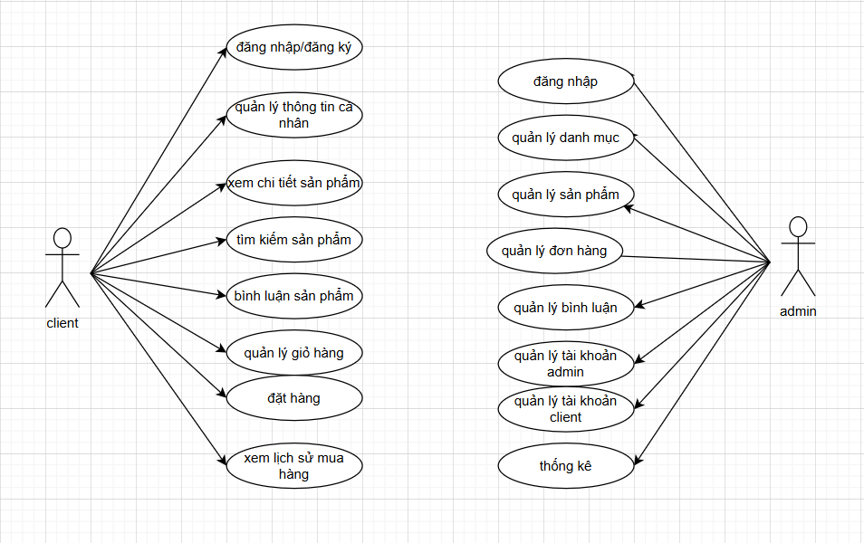

##### Hình 2.4.1.1. Biểu đồ Usecase tổng quát

### 4.1.3. Phân tích Usecase của hệ thống admin

|  |  |  |
| --- | --- | --- |
| **STT** | **Tên UseCase** | **Ý nghĩa/ ghi chú** |
| 1 | Quản lý danh mục | Chức năng này để admin thêm sửa xóa các danh mục trong hệ thống |
| 2 | Quản lý sản phẩm | Chức năng này để admin thêm sửa xóa các sản phẩm trong hệ thống |
| 3 | Quản lý tài khoản | Chức năng này để admin quản lý và phân quyền các tài khoản có trong hệ thống, admin có toàn quyền xử lý các tài khoản |
| 4 | Quản lý bình luận | Chức năng này để admin quản lý toàn bộ các bình luận trong hệ thống |
| 5 | Quản lý đơn hàng | Chức năng này để admin quản lý đơn hàng mà khách hàng mua hàng, trong đó có xem chi tiết đơn hàng và có thể thay đổi trạng thái đơn hàng. |
| 6 | Thống kê | Thống kê số lượng sản phẩm và doanh thu khi khách hàng mua hàng thành công. |

*Bảng 4.1.4. Phân tích các Use case của hệ thống Khách hàng*

|  |  |  |
| --- | --- | --- |
| **STT** | **Tên Use Case** | **Ý nghĩa/ghi chú** |
| 1 | Đăng ký | Đăng ký tài khoản để đăng nhập vào website |
| 2 | Đăng nhập | Đăng nhập tài khoản để truy cập và sử dụng các tính năng của website |
| 3 | Tìm kiếm sản phẩm | Tìm kiếm sản phẩm theo danh mục, tên sản phẩm, giá, xuất xứ,... |
| 4 | Bình luận/Đánh giá | Khách hàng có thể để lại bình luận và đánh giá mua sản phẩm thành công. |
| 5 | Thêm sản phẩm vào giỏ hàng | Khách hàng thêm một hoặc nhiều sản phẩm vào giỏ hàng để đặt hàng mua sản phẩm |
| 6 | Quản lý đơn hàng | Khách hàng xem thông tin và trạng thái đơn hàng |
| 7 | Quản lý tài khoản | Khách hàng quản lý thông tin cá nhân của mình trên website |

##### Hình 2.4.3.1. Biểu đồ Usecase phân rã chức năng quản lý danh mục

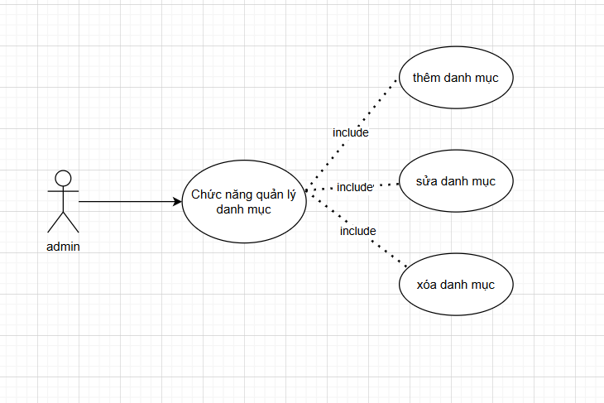

*Hình 2.4.3.2. Biểu đồ Usecase phân rã chức năng sản phẩm*

## 

##### Hình 2.4.3.1. Biểu đồ Usecase phân rã chức năng quản lý danh mục

##### Hình 2.4.3.1. Biểu đồ Usecase phân rã chức năng quản lý danh mục

##### Hình 2.4.3.1. Biểu đồ Usecase phân rã chức năng quản lý danh mục

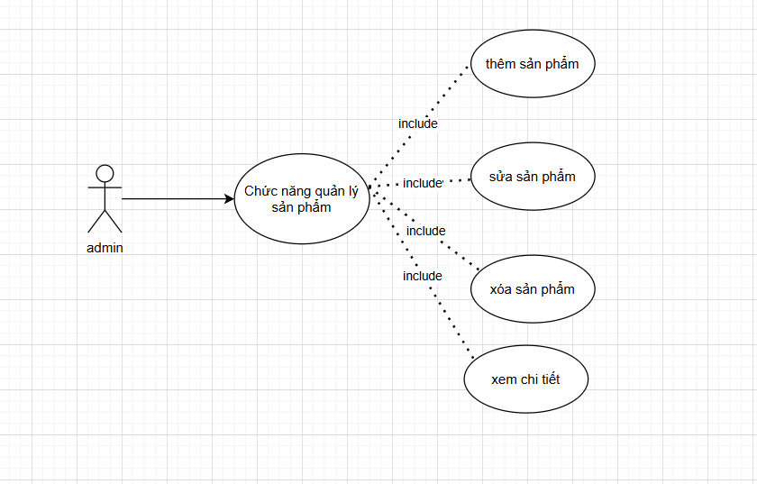*Hình 2.4.3.2. Biểu đồ Usecase phân rã chức năng quản lý sản phẩm*

*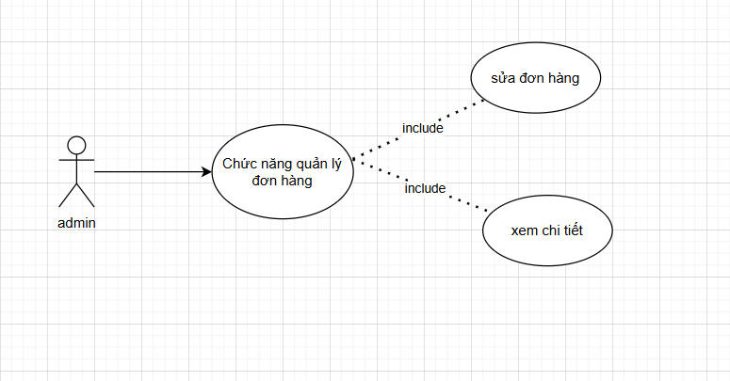Hình 2.4.3.3. Biểu đồ Usecase phân rã chức năng quản lý đơn hàng*

*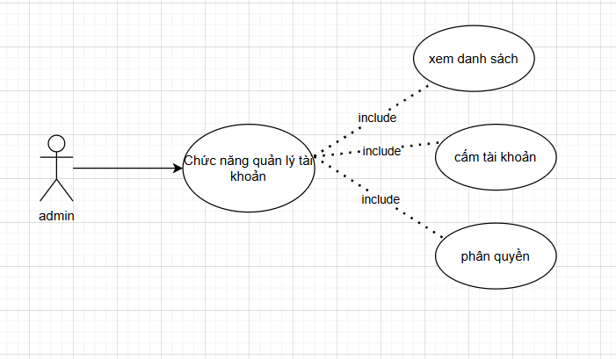Hình 2.4.3.4. Biểu đồ Usecase phân rã chức năng quản lý tài khoản*

*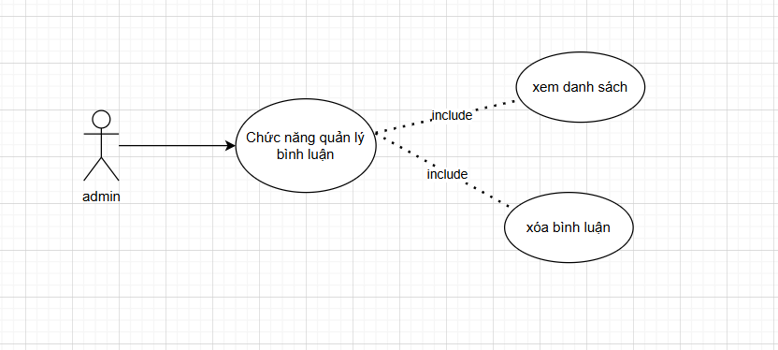Hình 2.4.3.5. Biểu đồ Usecase phân rã chức năng quản lý bình luận*

*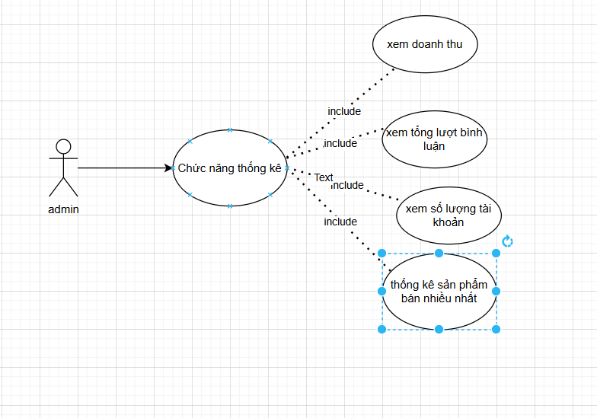Hình 2.4.3.6. Biểu đồ Usecase phân rã chức năng thống kê.*

*Hình 2.4.3.7. Biểu đồ Usecase phân rã chức năng giỏ hàng.*

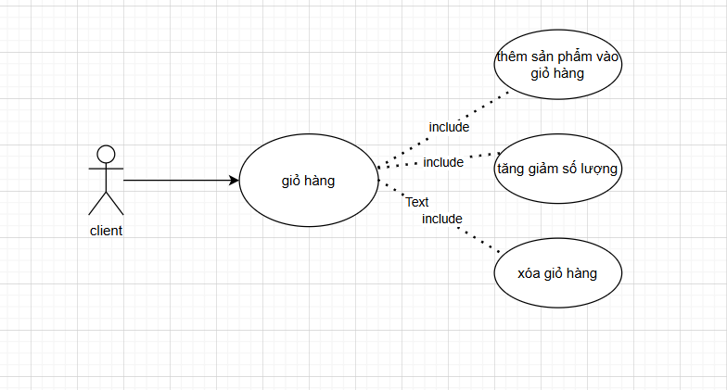

*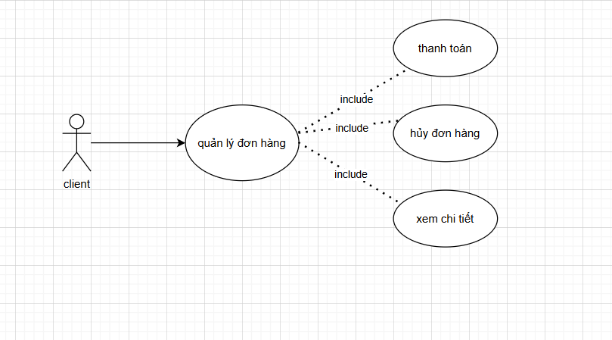Hình 2.4.3.8. Biểu đồ Usecase phân rã chức năng quản lý đơn hàng.*

*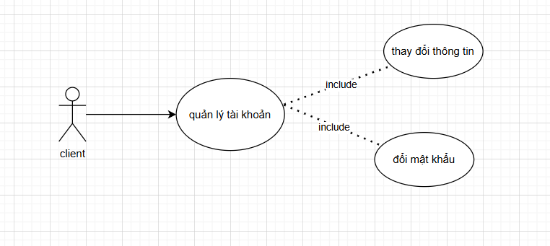Hình 2.4.3.9. Biểu đồ Usecase phân rã chức năng quản lý tài khoản cá nhân.*

### 4.2.1. Biểu đồ phân tích chức năng đăng nhập.

##### Hình 4.2.1.1. Biểu đồ hoạt động chức năng đăng nhập vào hệ thống quản trị.

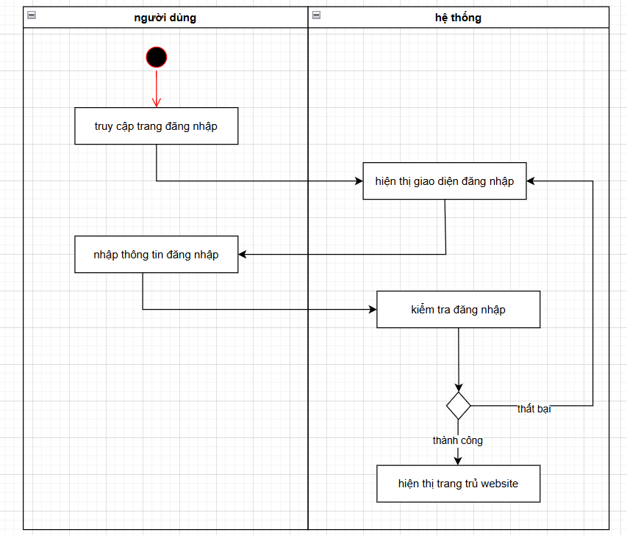

*Hình 4.2.1.2. Biểu đồ hoạt động chức năng thanh toán.*

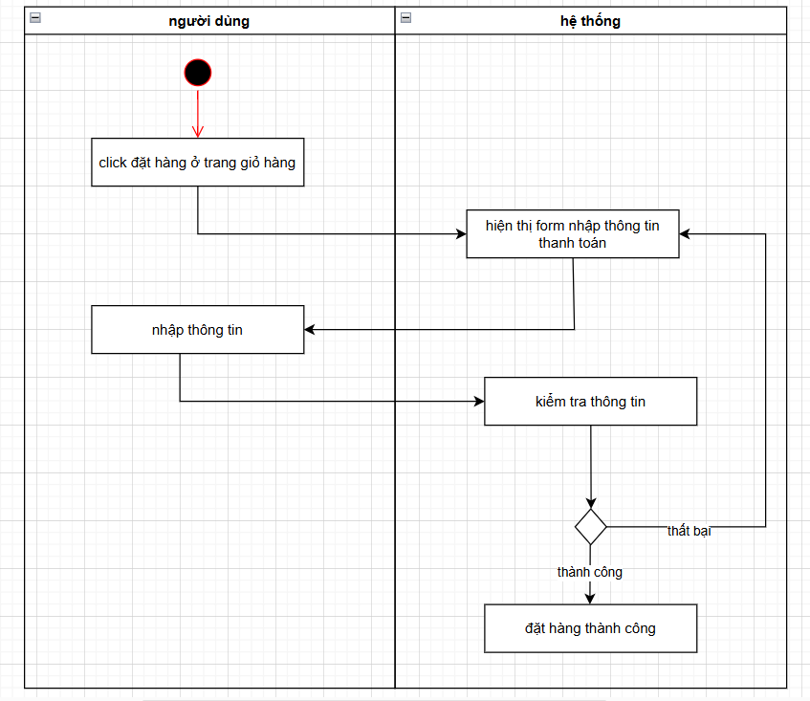

# CHƯƠNG 5: THIẾT KẾ HỆ THỐNG

## 5.1. Thiết kế giao diện Admin

5.1.1.Trang chủ admin

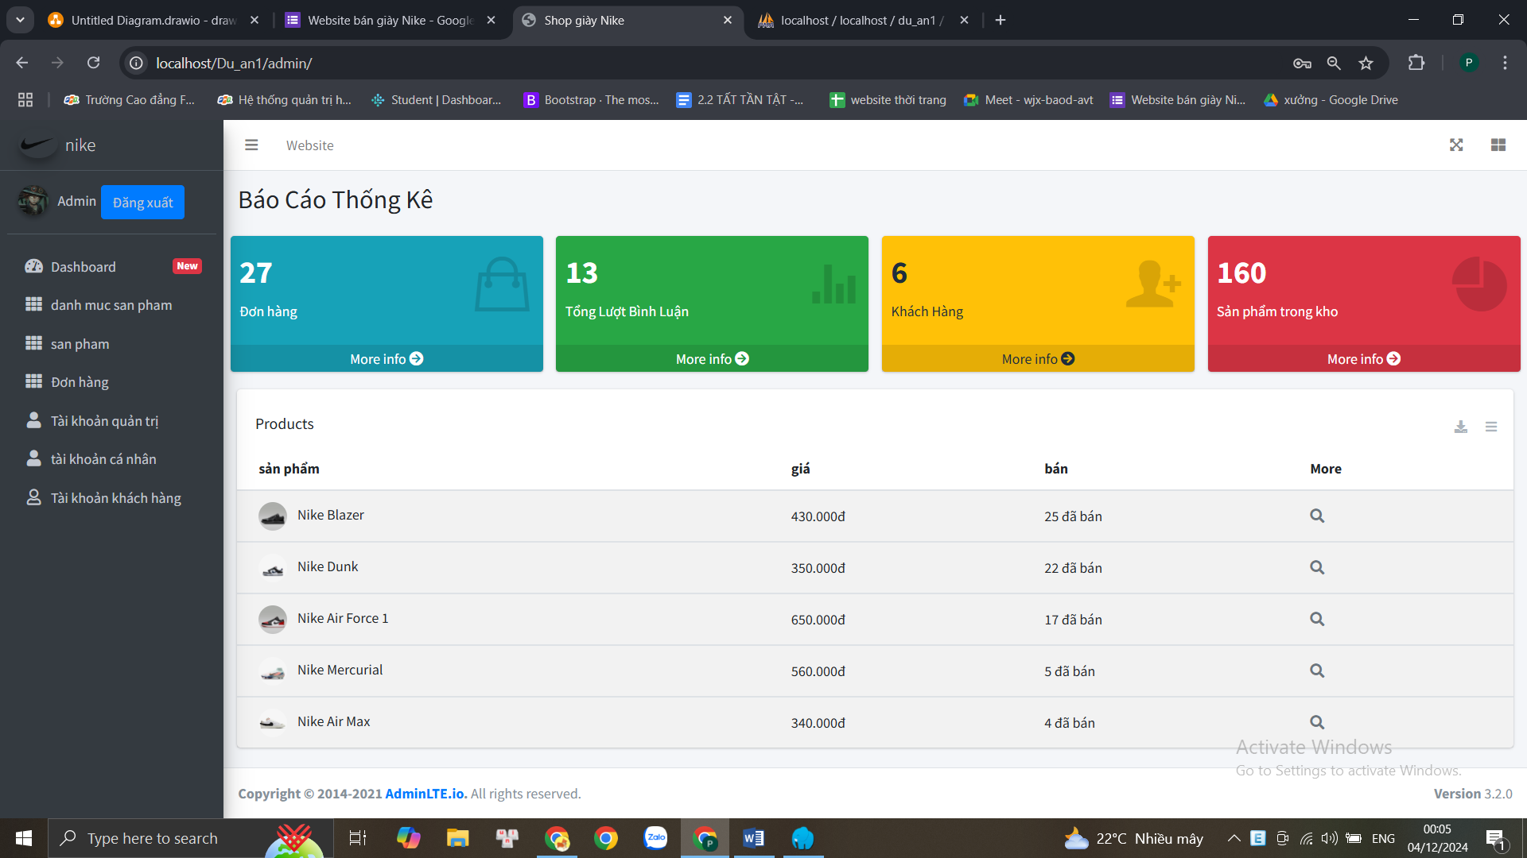

5.1.2. Quản lý danh mục sản phẩm

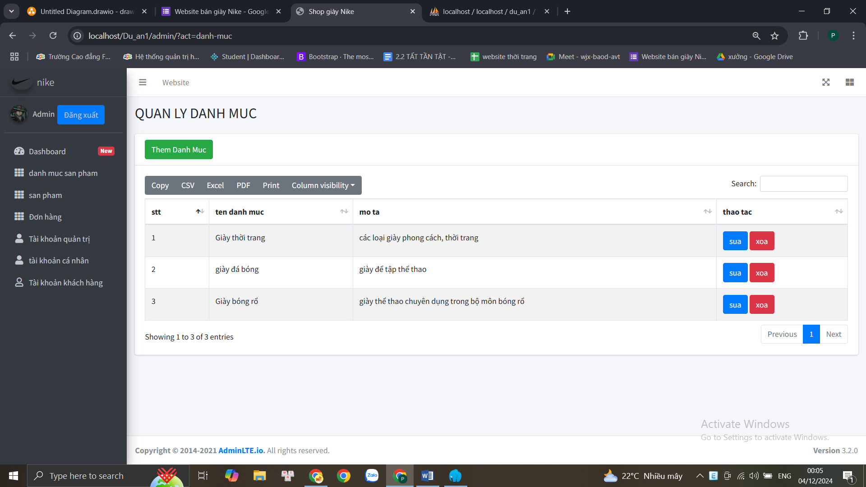

5.1.3. Quản lý danh sách sản phẩm

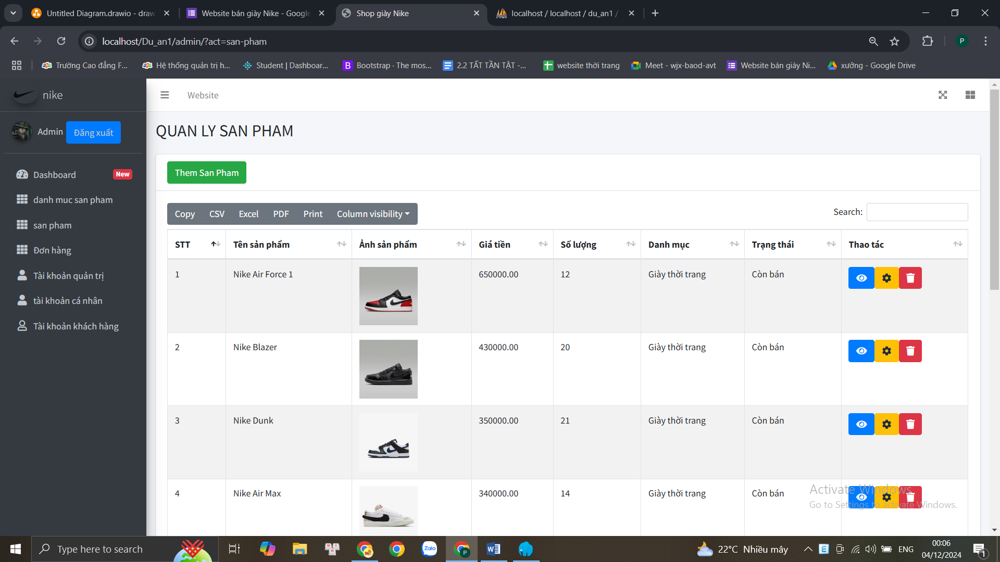

5.1.4. Quản lý đơn hàng

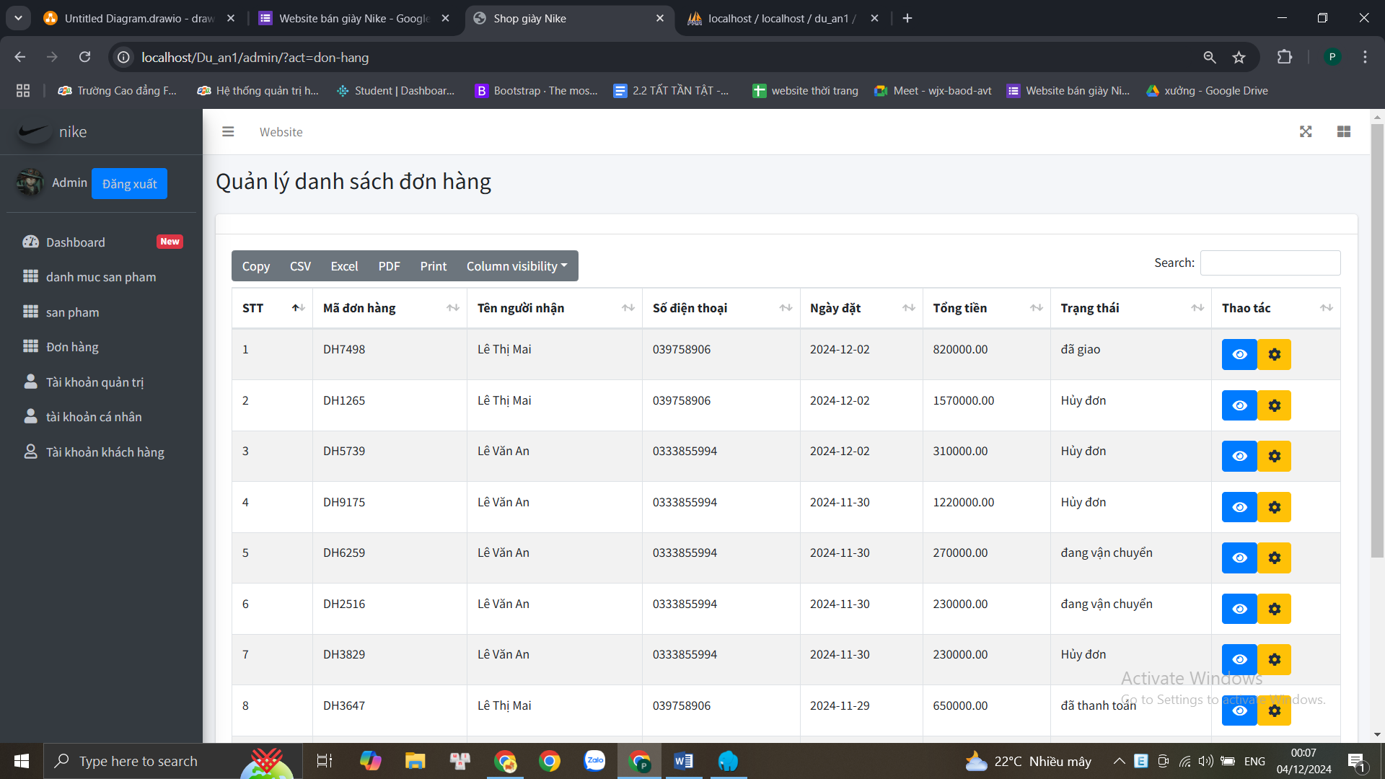

5.1.5. Quản lý tài khoản

- quản trị

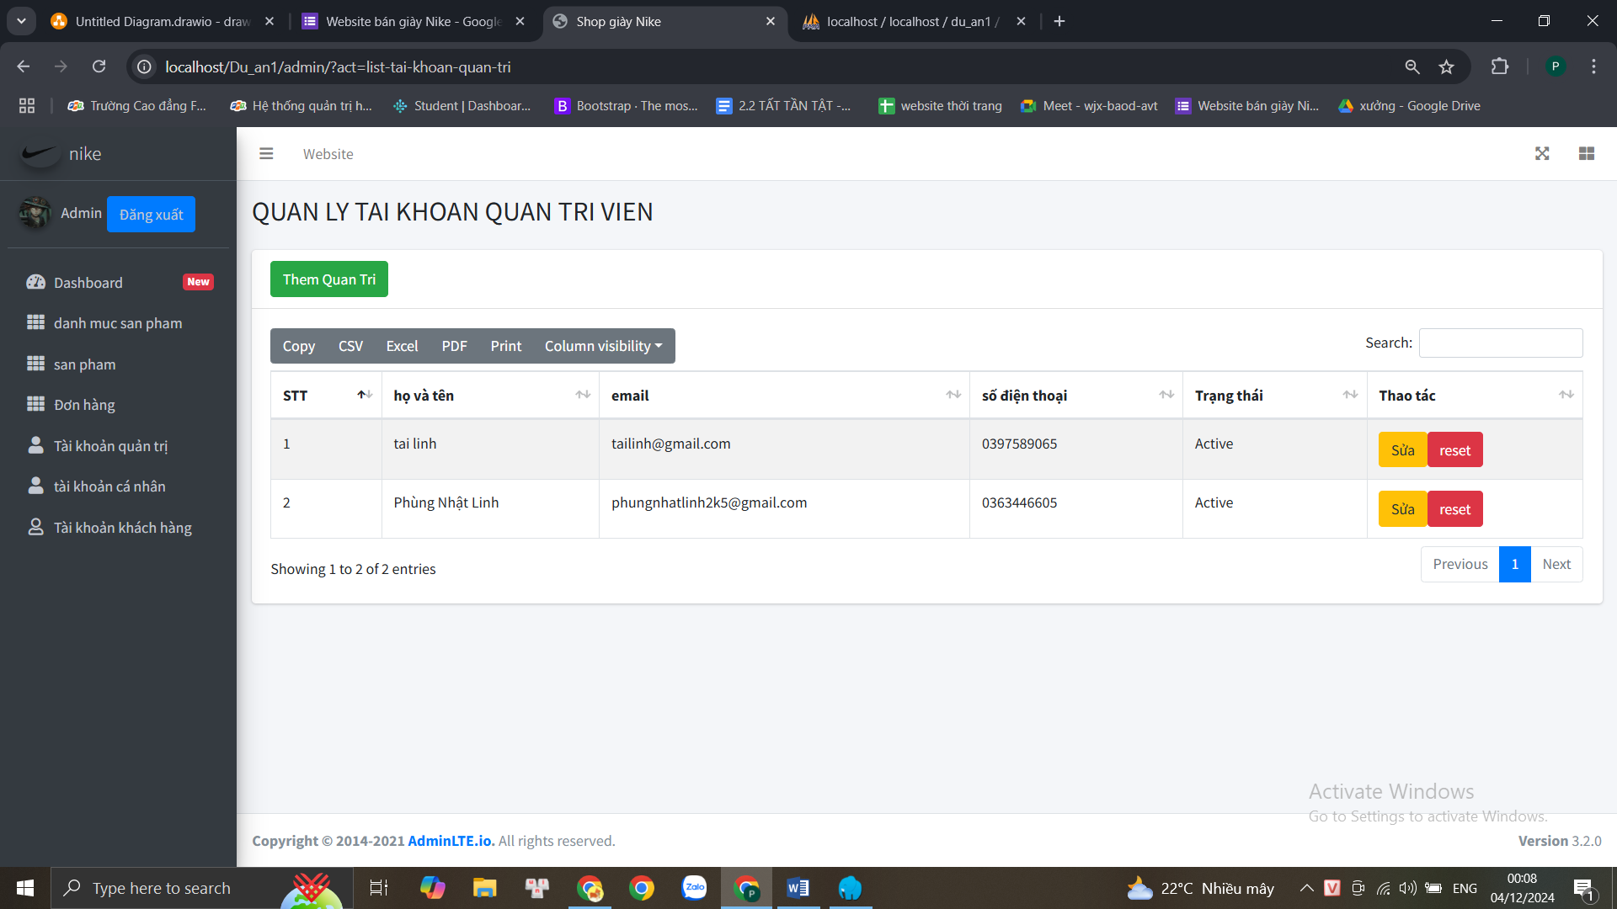

- cá nhân (quản trị):

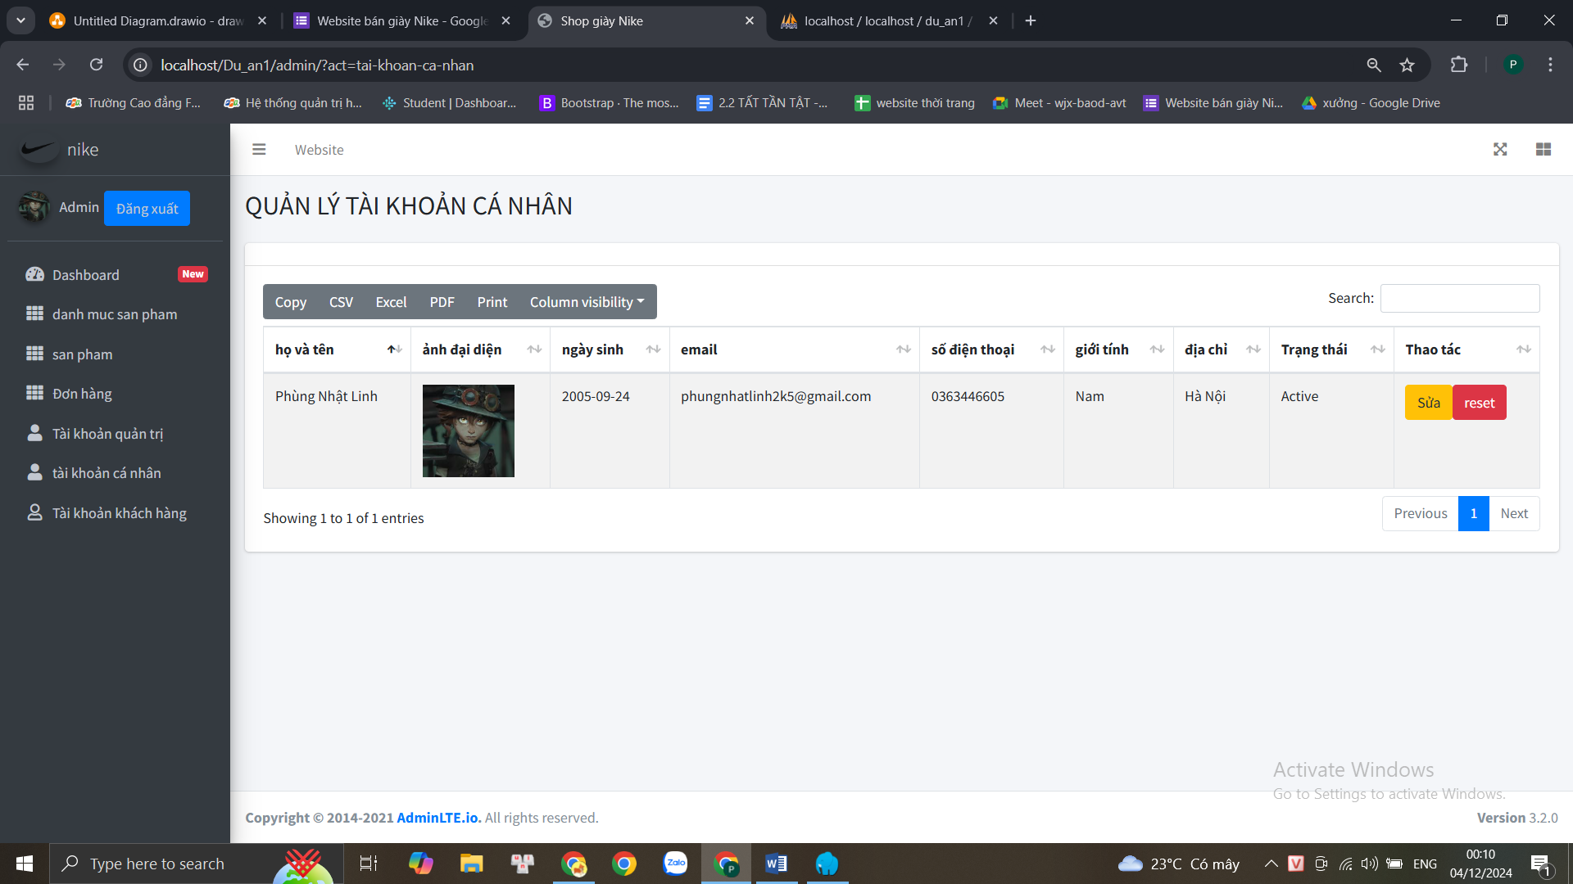

- khách hàng:

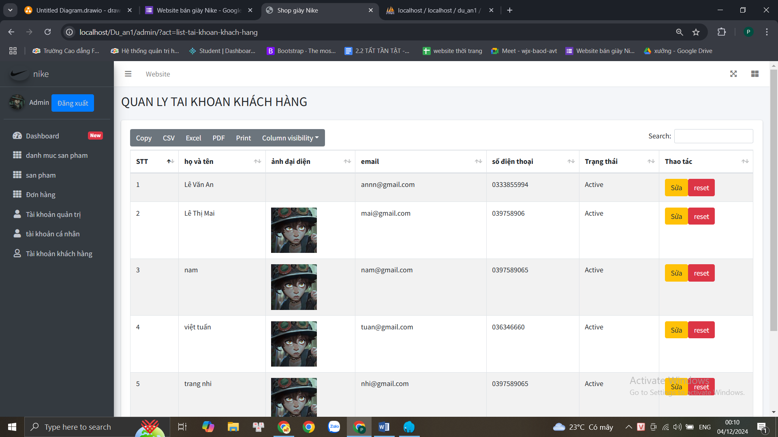

5.1.6. Sửa thông tin danh mục:

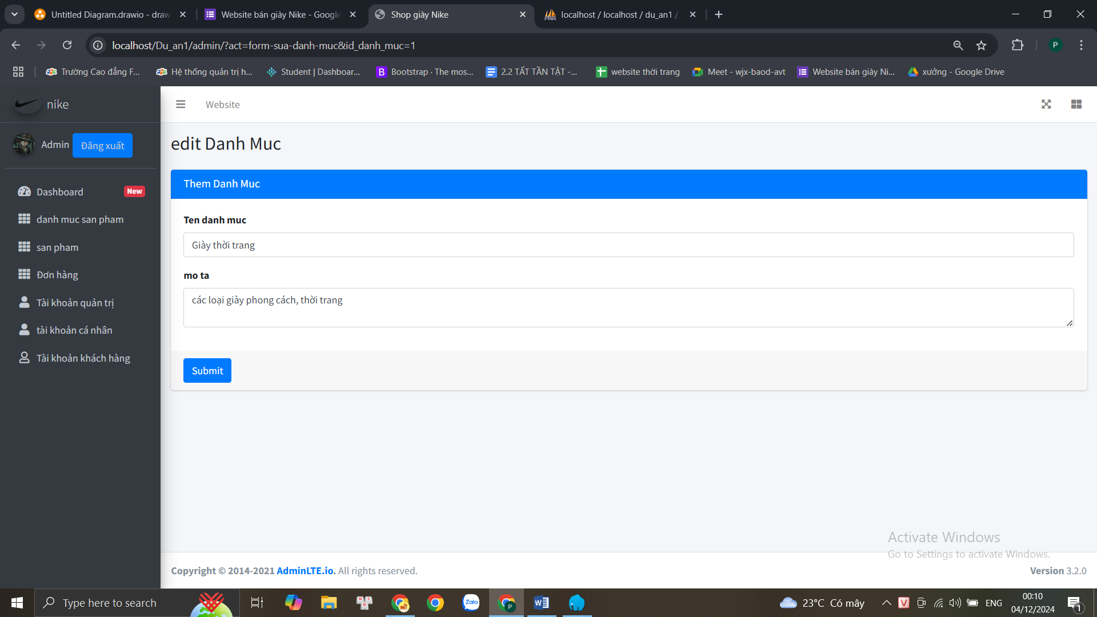

5.1.7 Thêm danh mục

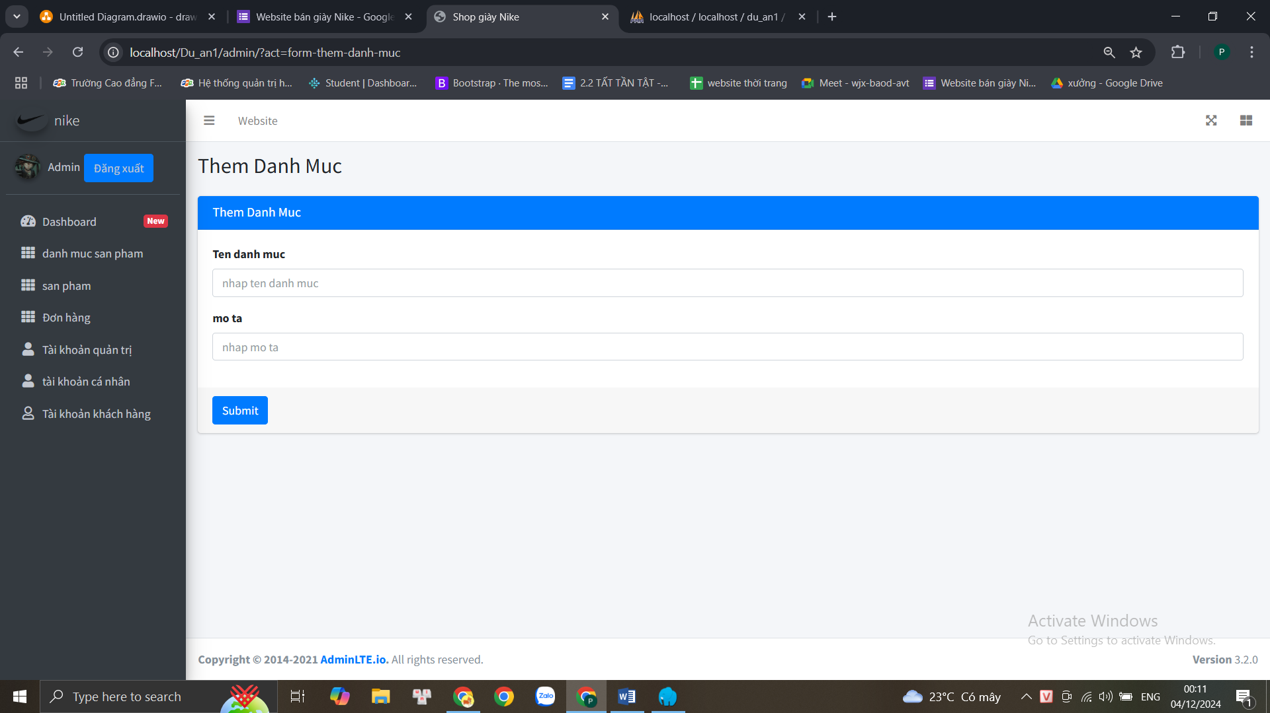

5.1.8. Chi tiết sản phẩm:

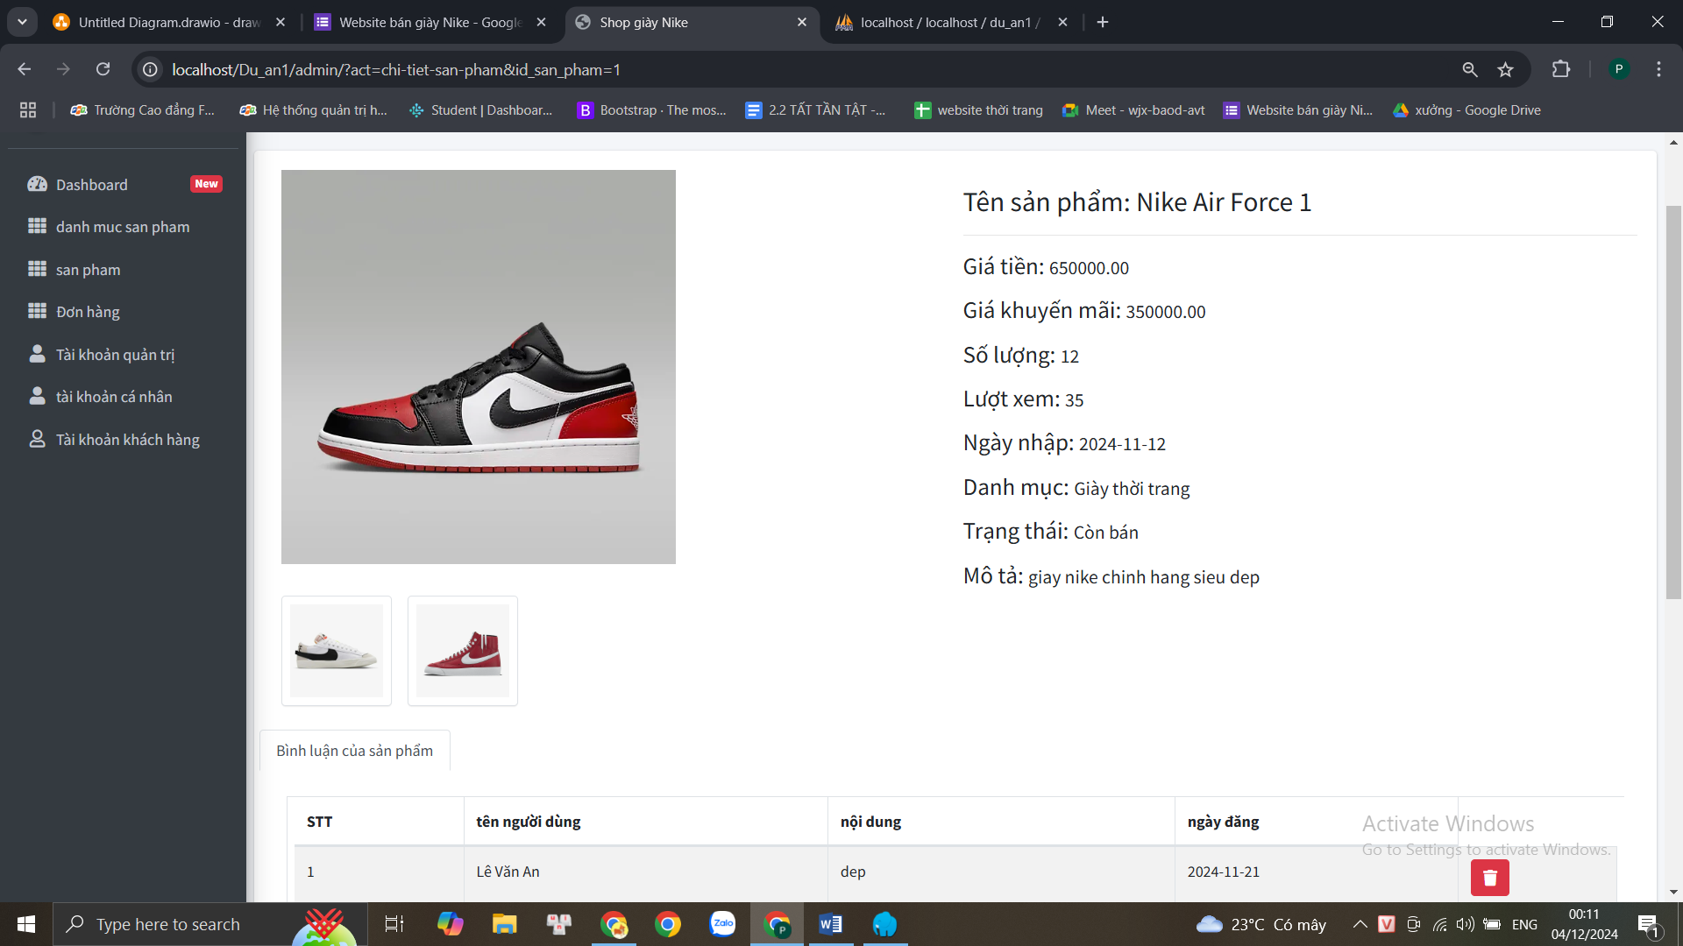

5.1.9. Sửa sản phẩm:

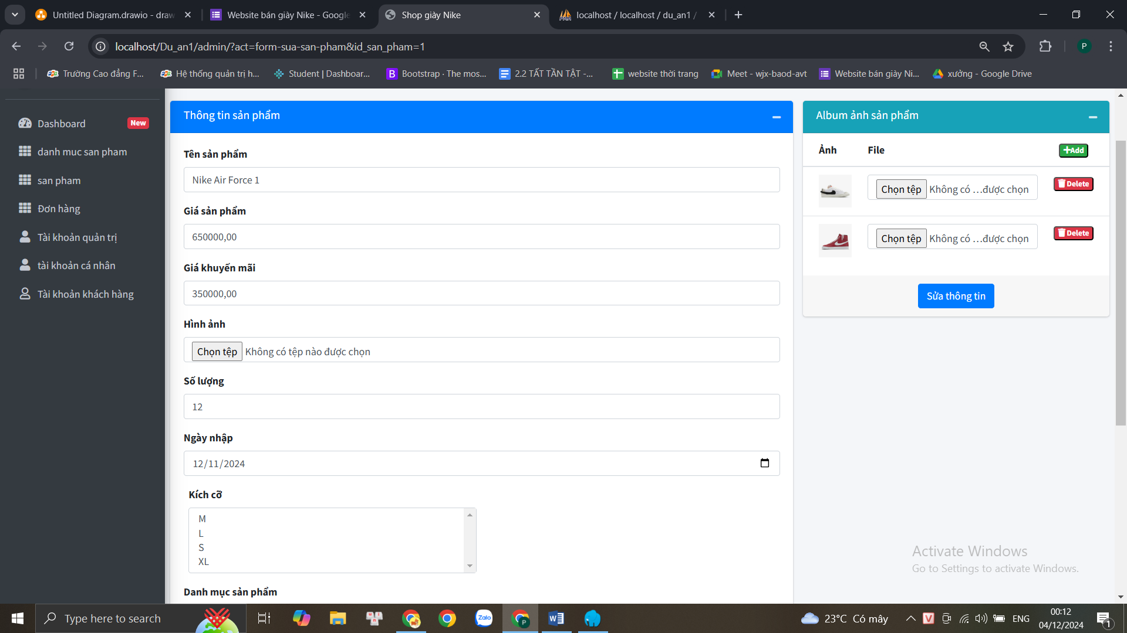

5.1.10. Thêm sản phẩm:

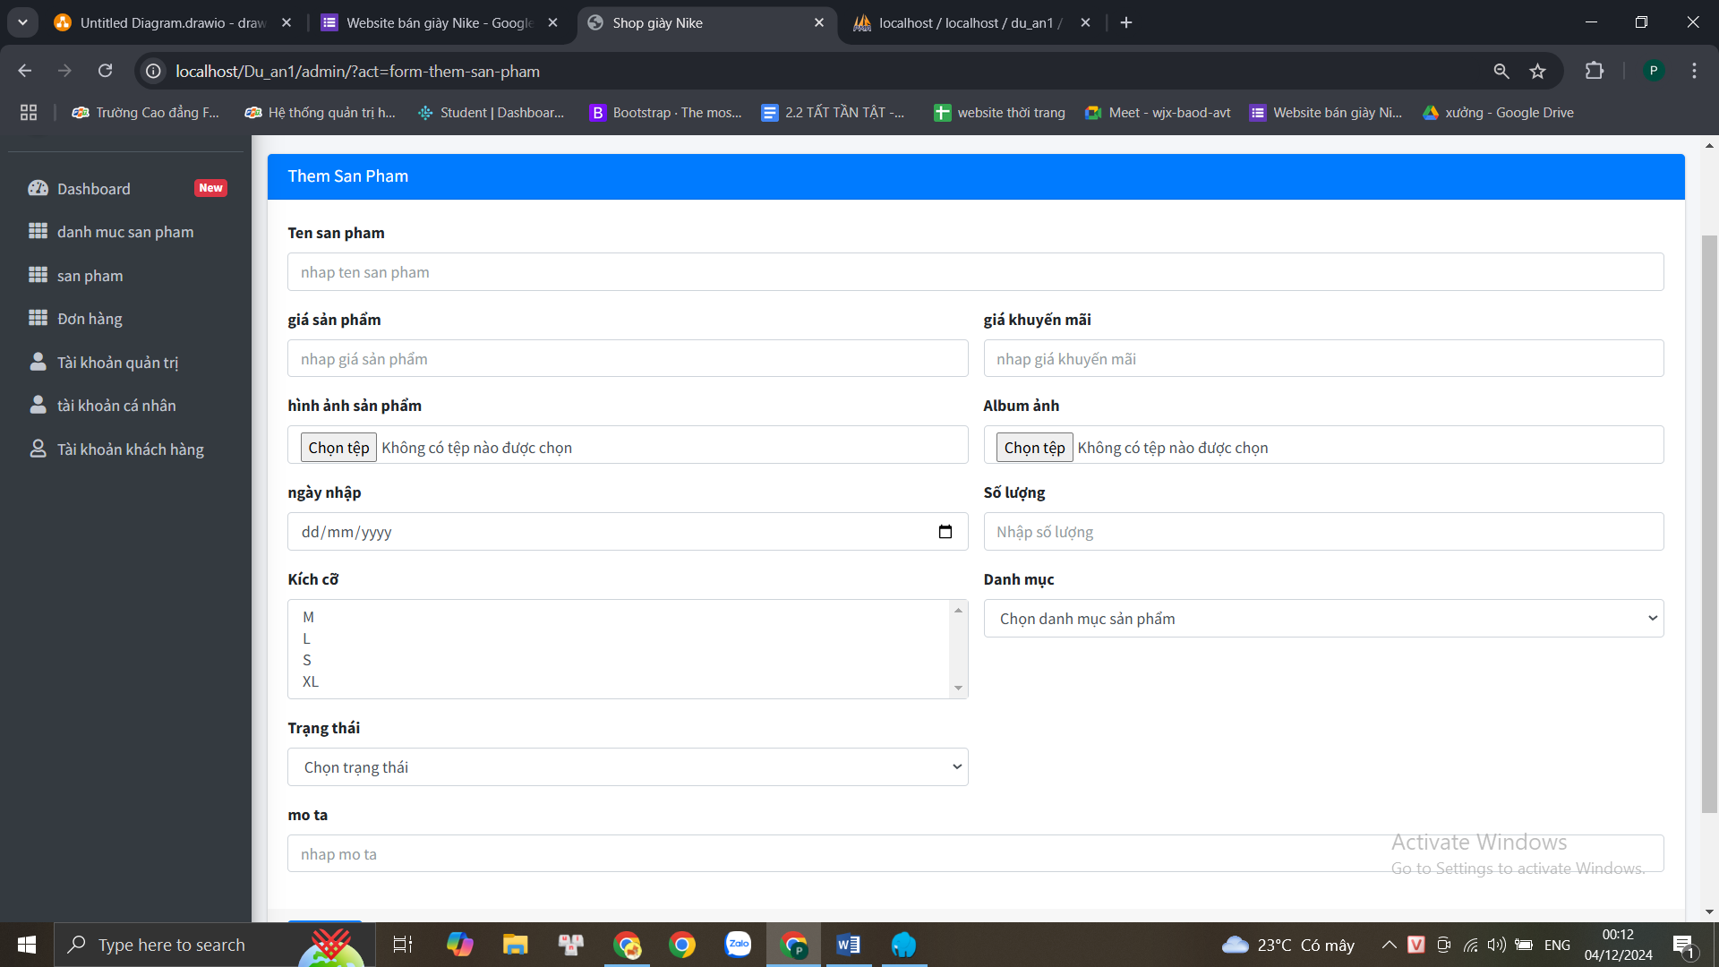

5.1.11. Chi tiết đơn hàng:

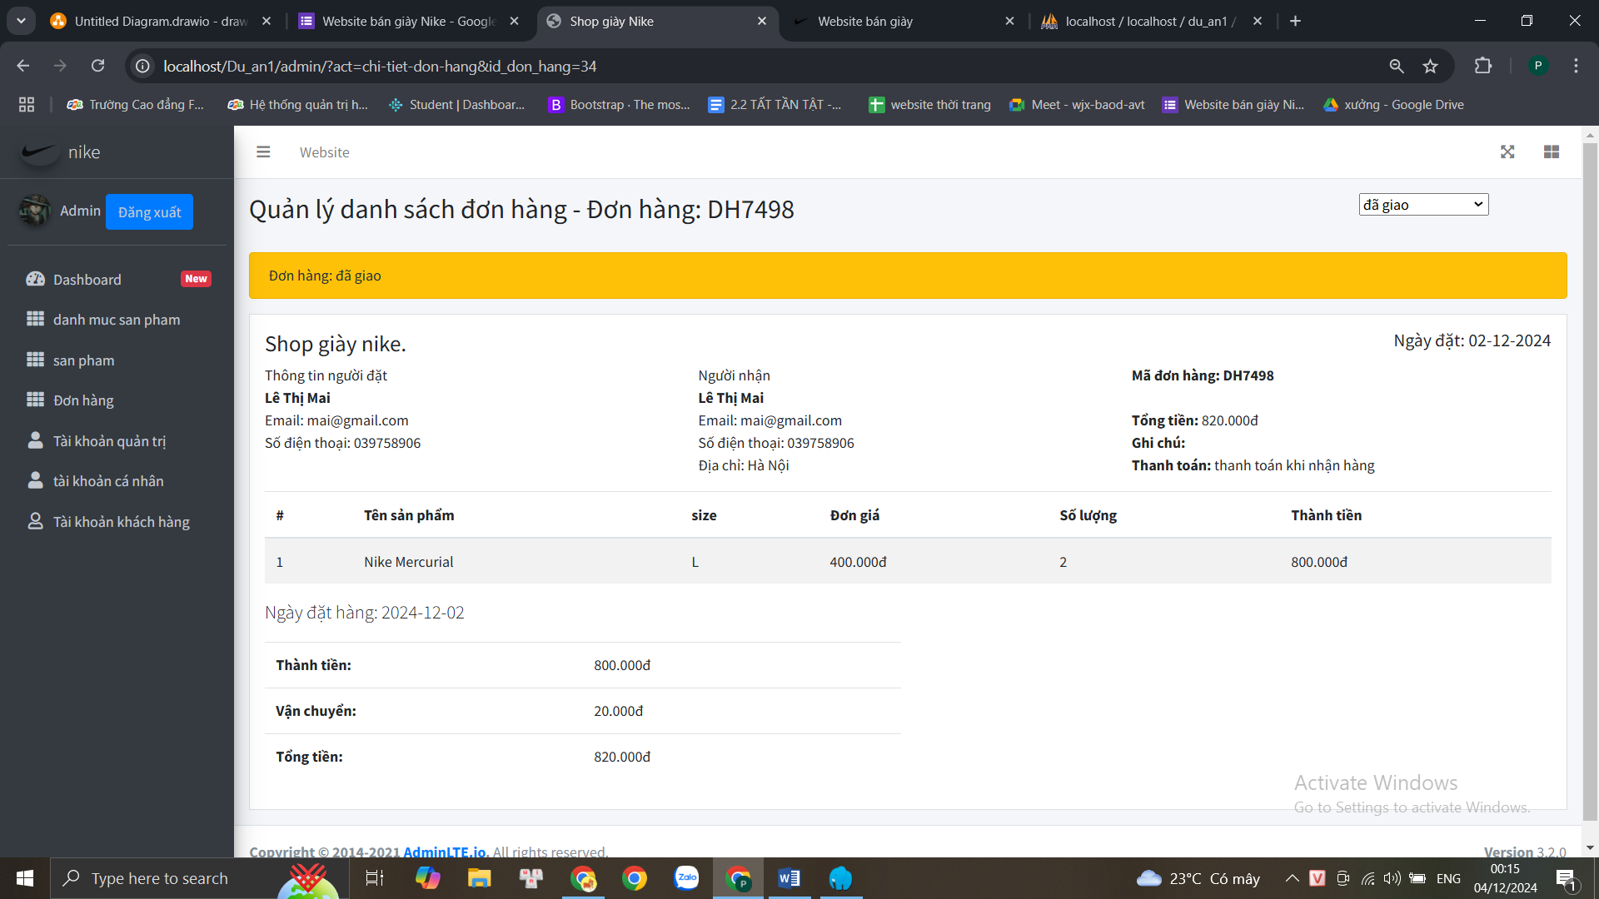

5.1.12. Sửa đơn hàng:

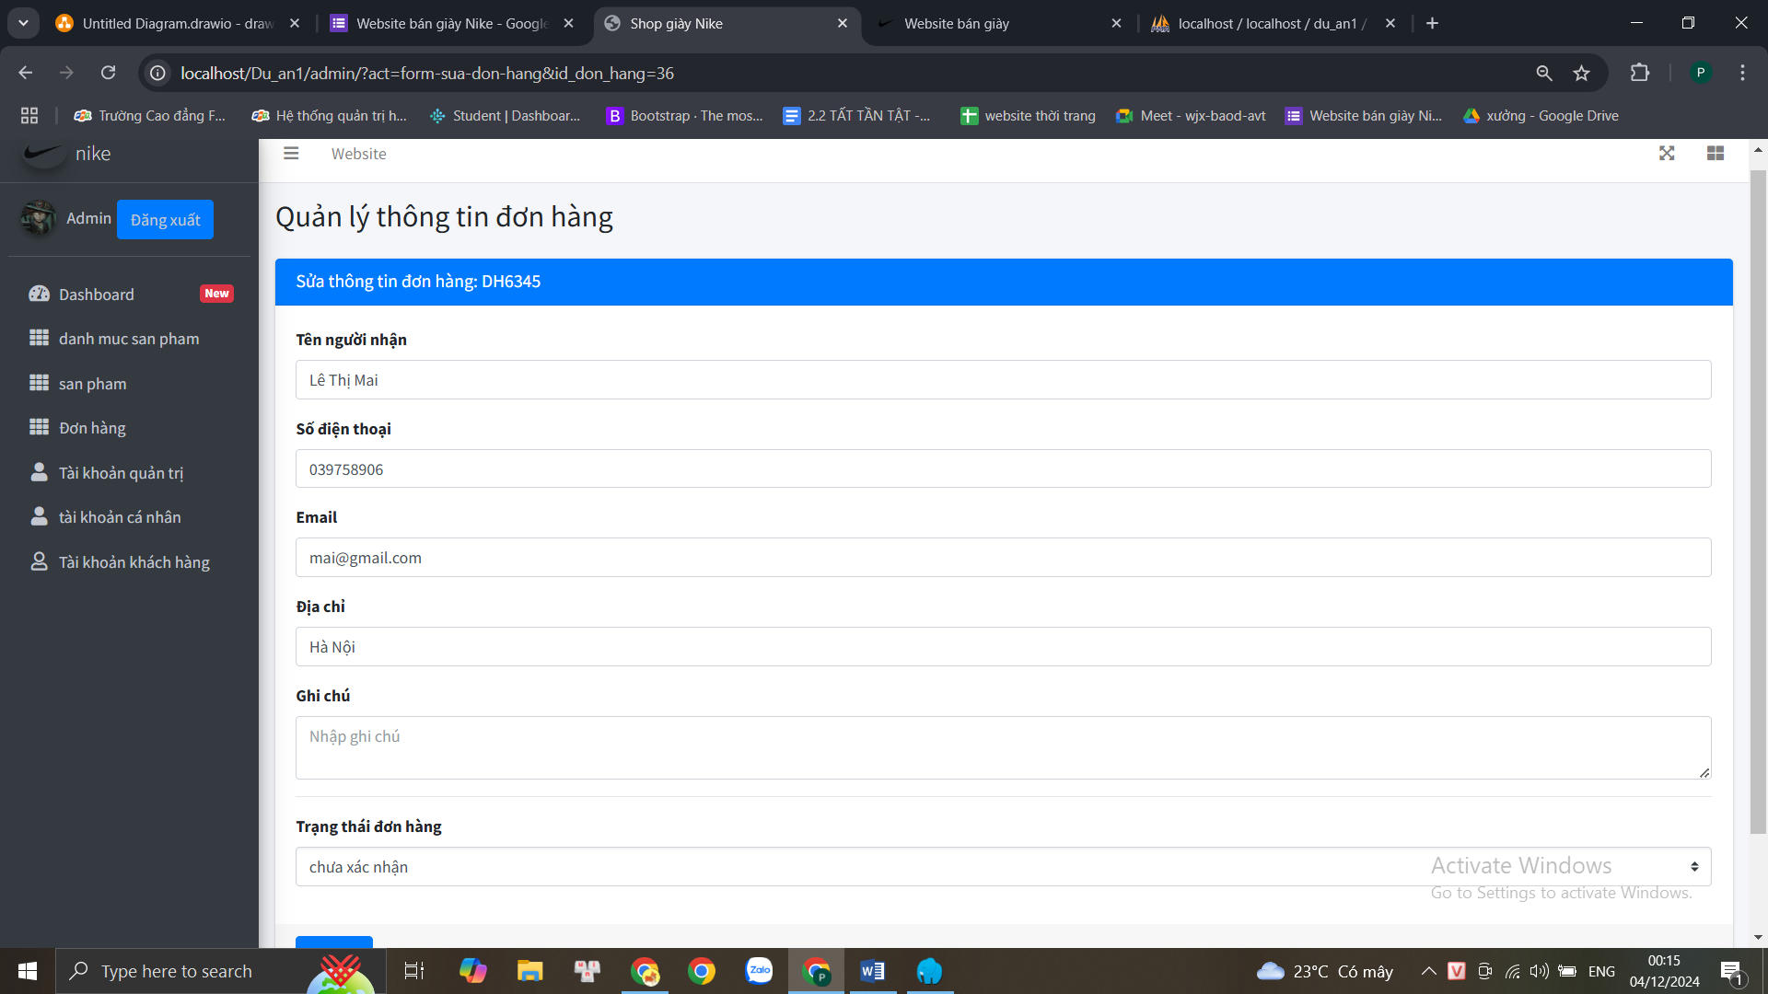

5.1.13 Thêm tài khoản:

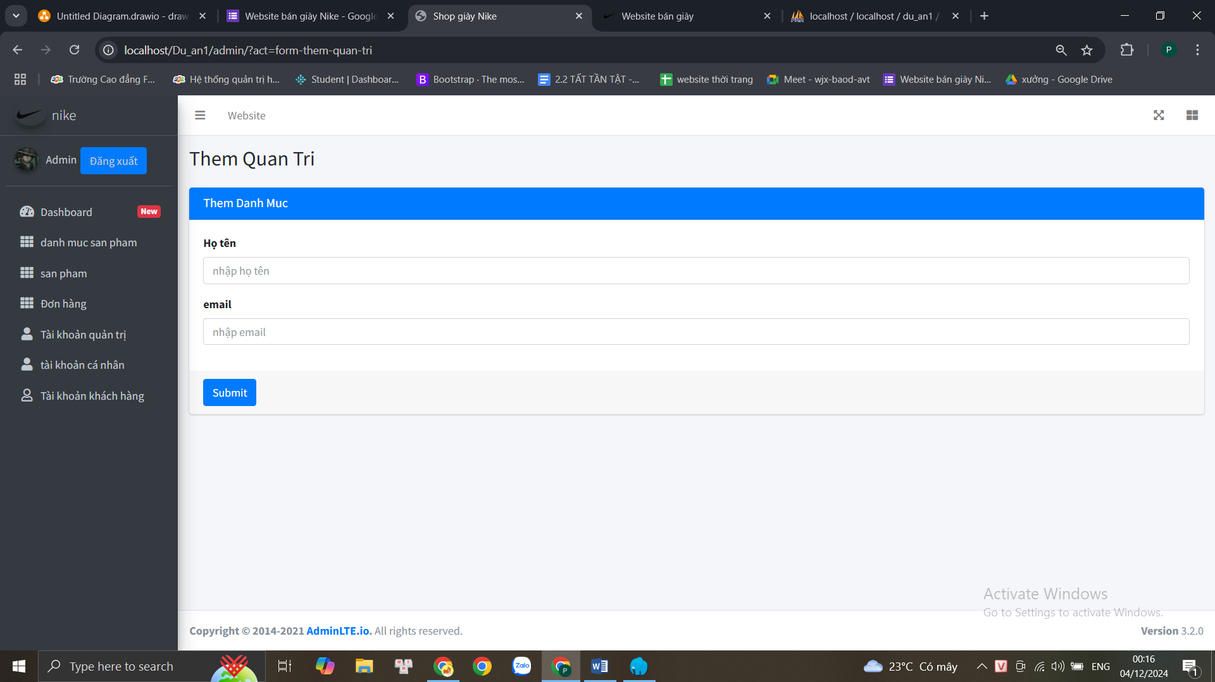

5.1.14 Đăng nhập:

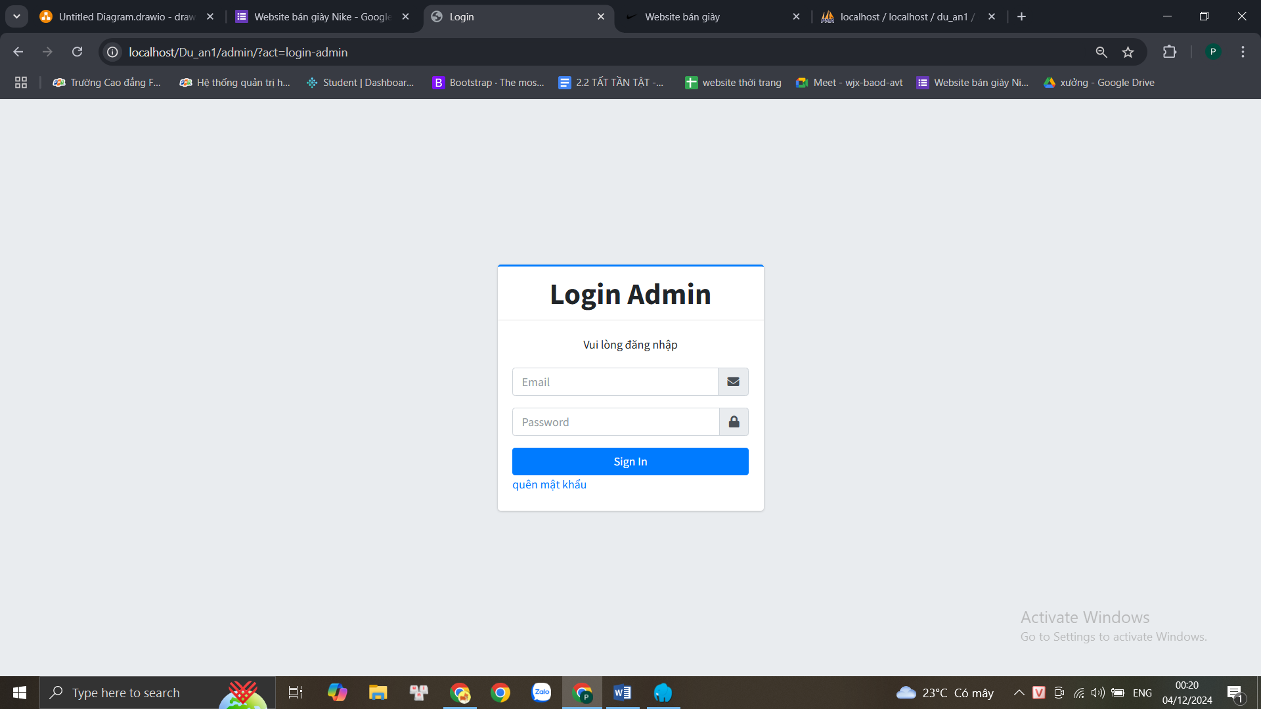

## 5.2. Thiết kế giao diện Client:

5.2.1 Trang trủ:

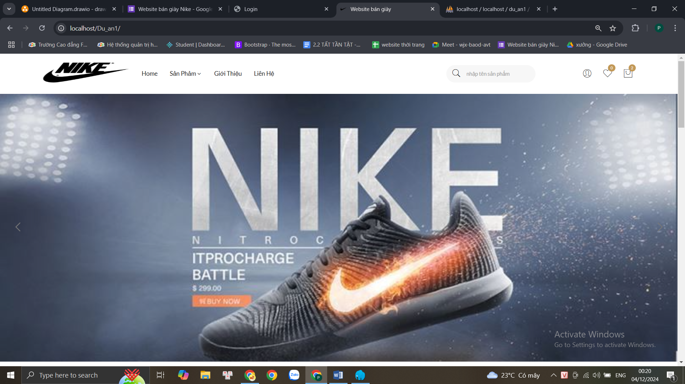

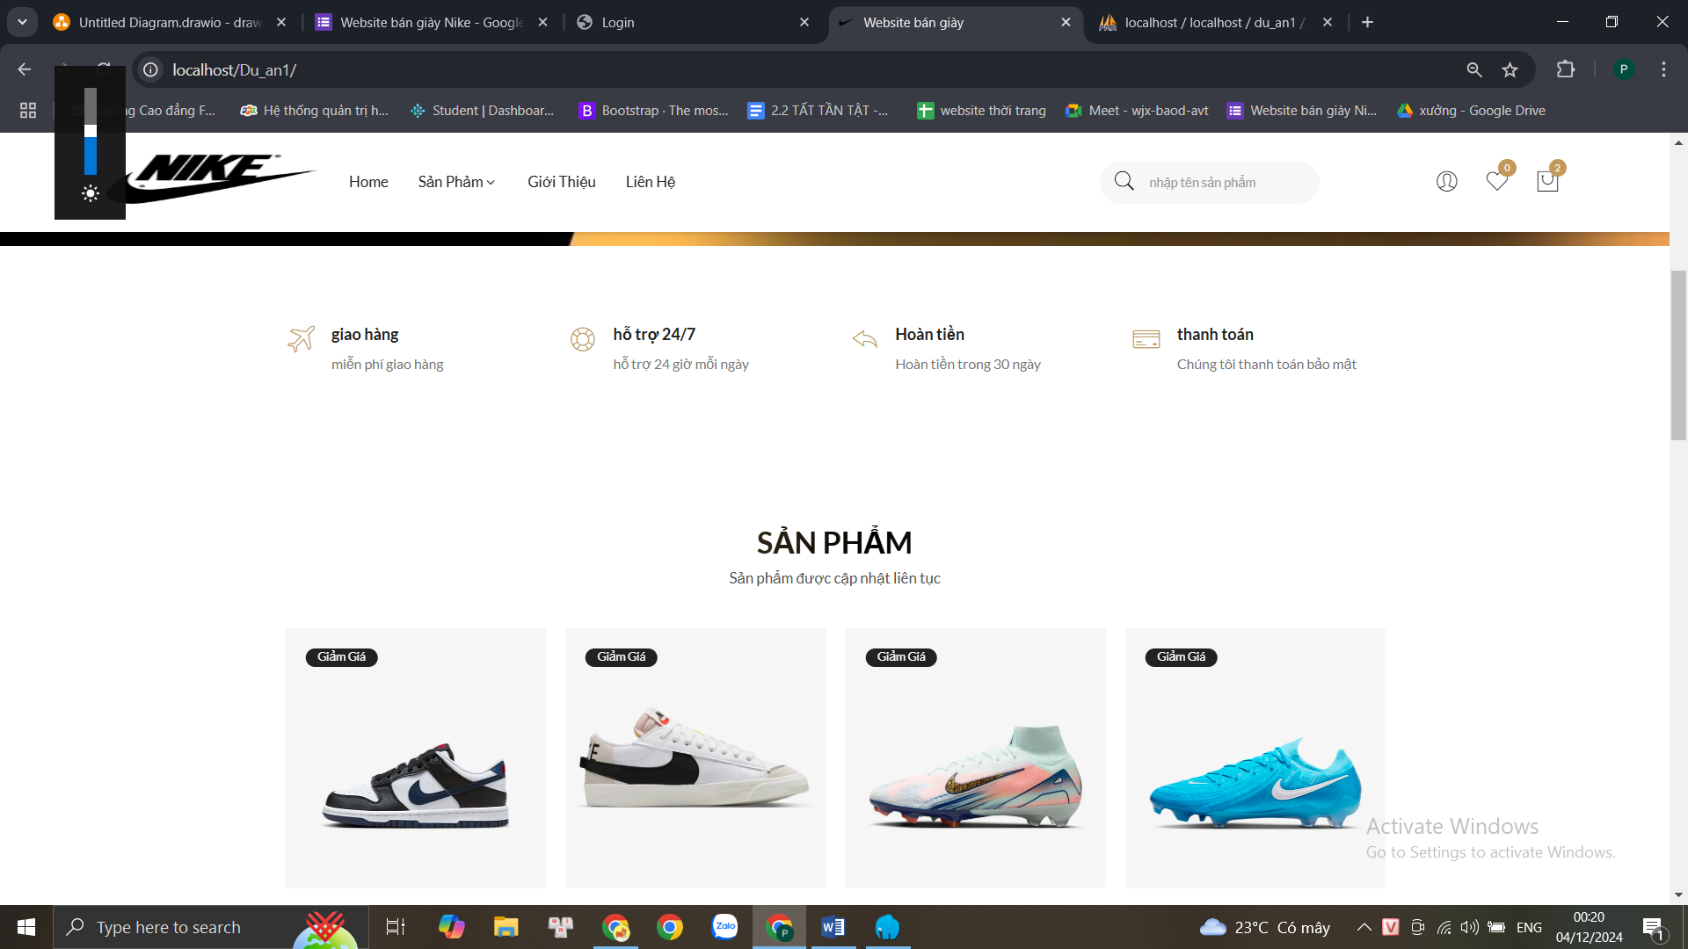

5.2.2 Chi tiết sản phẩm:

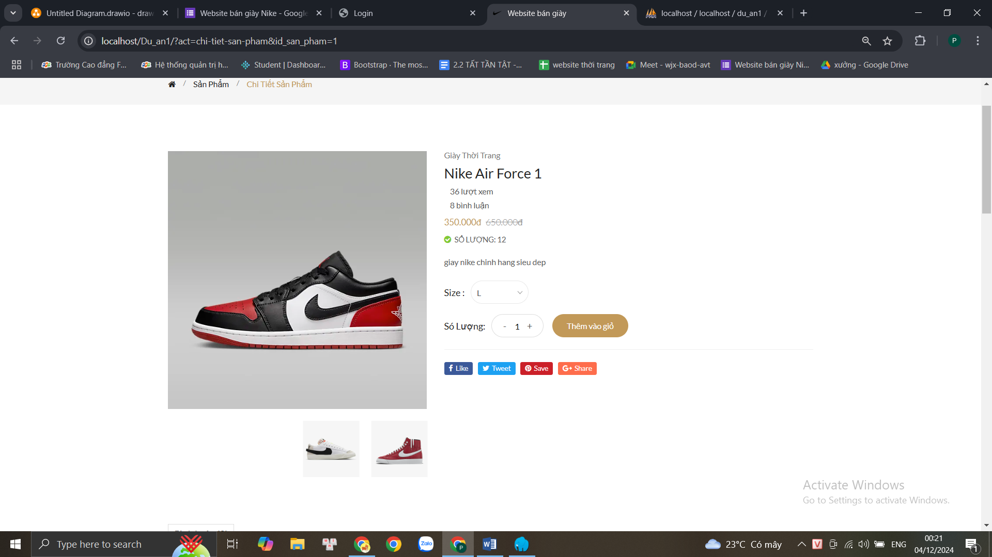

5.2.3 Bình luận sản phẩm:

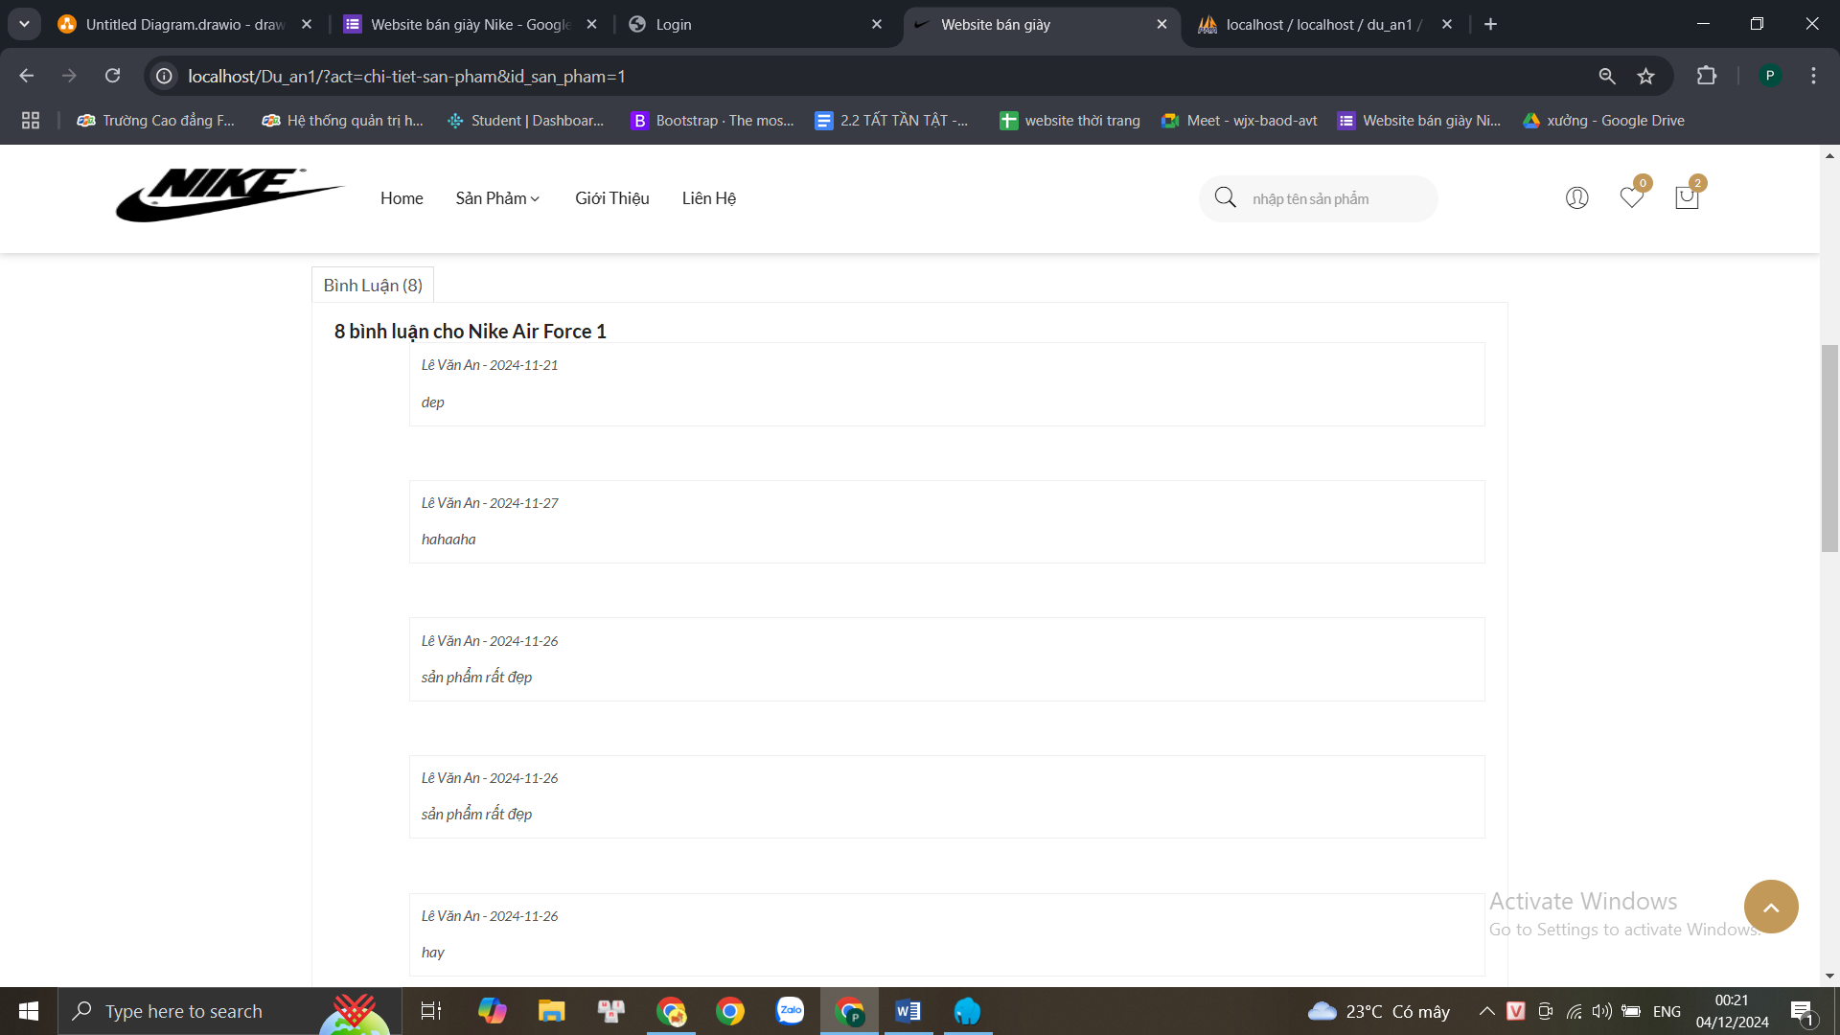

5.2.4 Giỏ hàng:

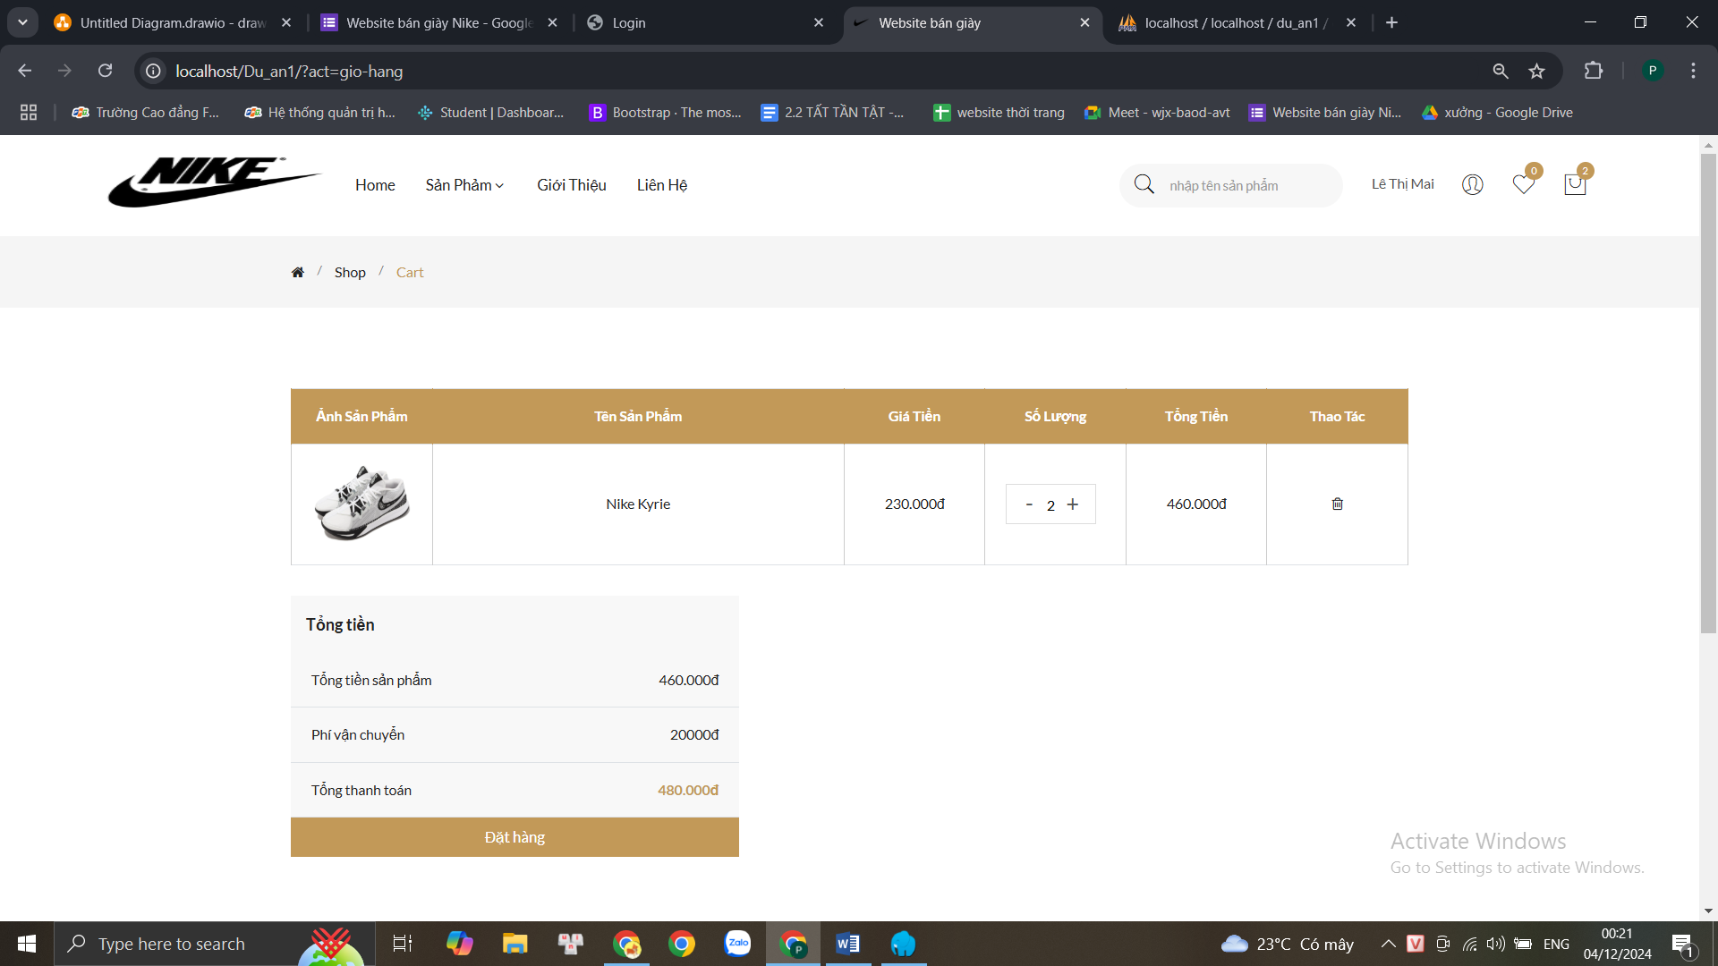

5.2.5 Thanh toán:

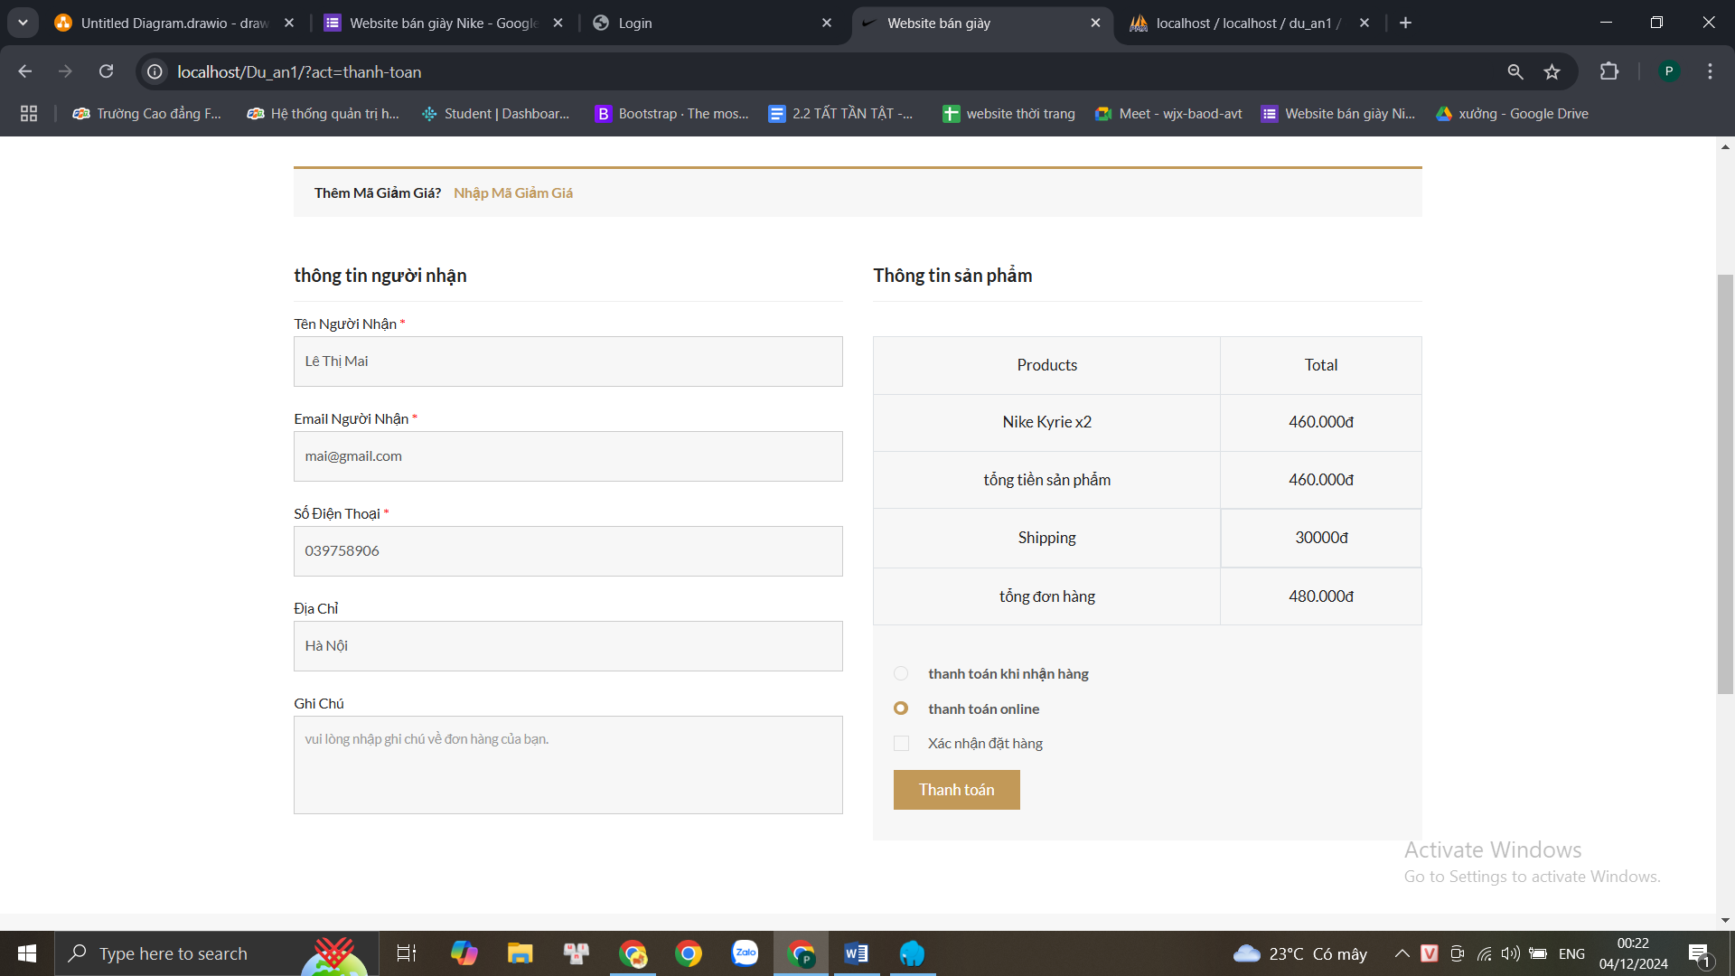

5.2.6 Lịch sử mua hàng:

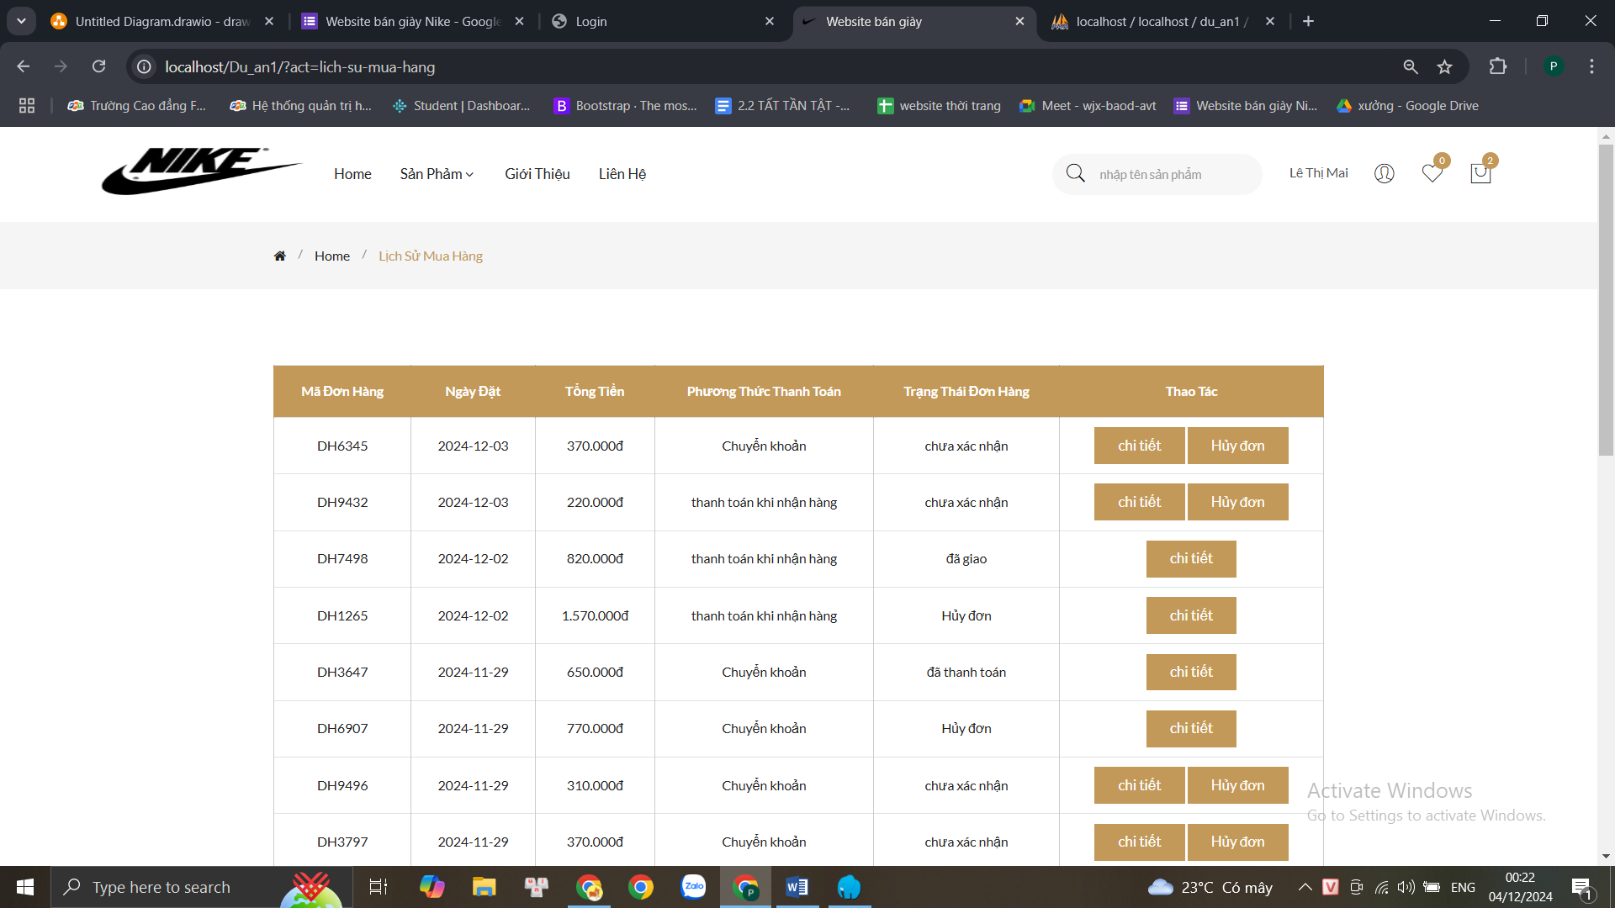

5.2.7 Đăng nhập:

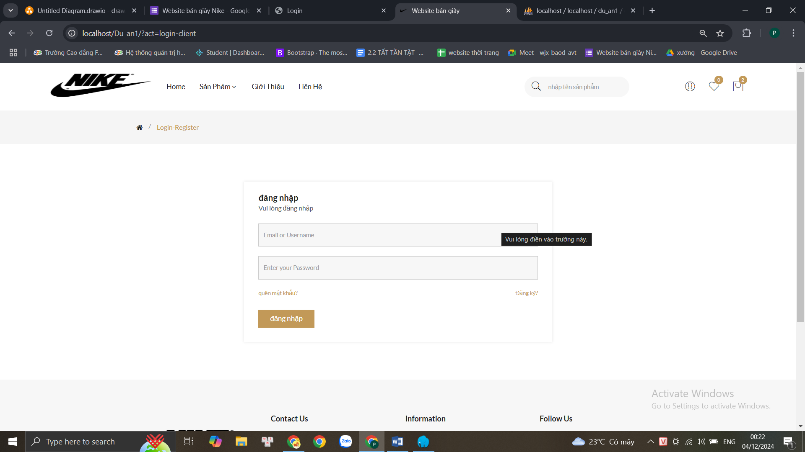

5.2.8 Đăng ký:

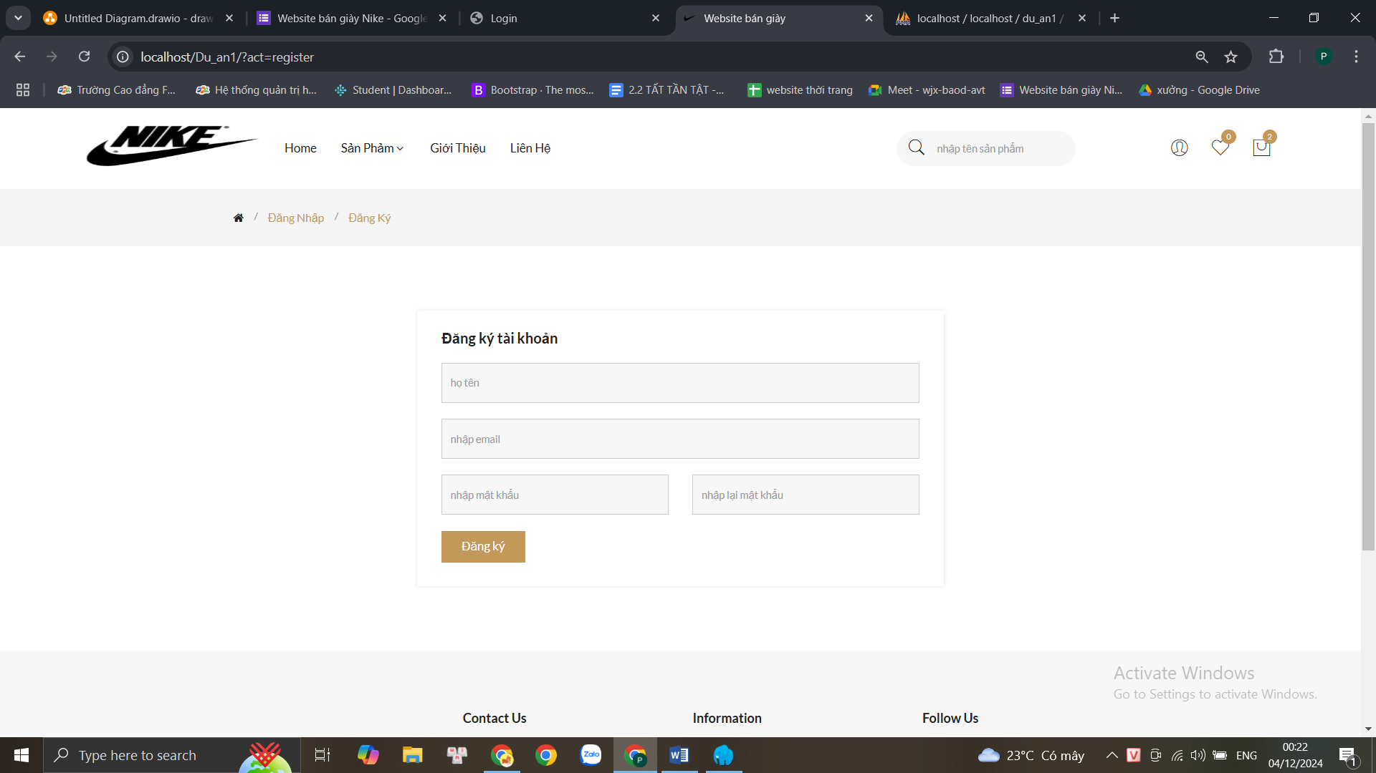

5.2.9 Sửa thông tin cá nhân:

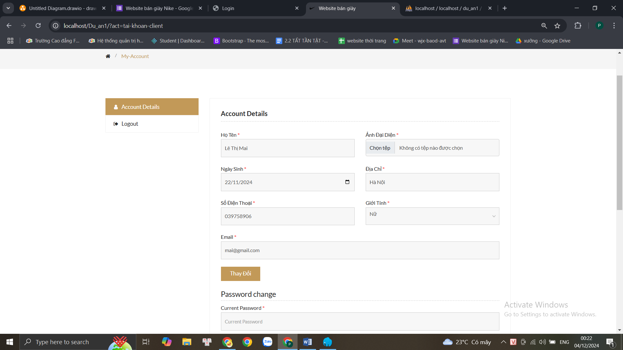

# CHƯƠNG 6: XÂY DỰNG CƠ SỞ DỮ LIỆU

## 6.1. Cơ sở dữ liệu

##### Hình 6.1.1. Biểu đồ erd thiết kế cơ sở dữ liệu

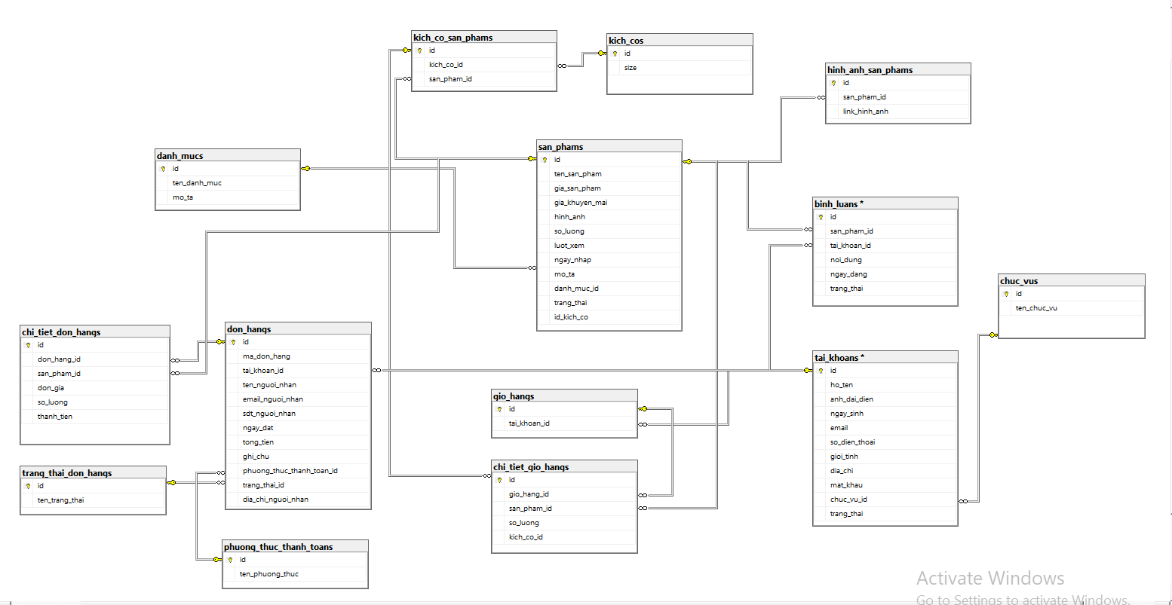

## 6.2. Chi tiết cơ sở dữ liệu

6.2.1.Tổng quát

|  |  |  |  |
| --- | --- | --- | --- |
| **STT** | **Tên bảng** | **Mô tả** | **Người thực hiện** |
| 1 | tai_khoans | Bảng lưu trữ thông tin tài khoản người dùng | Linh |
| 2 | chuc_vus | Bảng phân quyền người dùng | Limh |
| 3 | danh_mucs | Bảng lưu trữ thông tin danh mục sản phẩm | Linh |
| 4 | san_phams | Bảng lưu trữ thông tin chi tiết sản phẩm | Linh |
| 5 | hinh_anh_san_phams | Bảng lưu trữ các hình ảnh của sản phẩm | Linh |
| 6 | binh_luans | Bảng lưu trữ các bình luận của sản phẩm | Linh |
| 7 | don_hangs | Bảng lưu trữ thông tin đơn hàng | Linh |
| 8 | chi_tiet_don_hangs | Bảng lưu trữ các sản phẩm của đơn hàng | Linh |
| 9 | phuong_thuc_thanh_toans | Bảng lưu trữ các phương thức thanh toán | Linh |
| 10 | gio_hangs | Bảng lưu trữ thông tin giỏ hàng của người dùng | Linh |
| 11 | chi_tiet_gio_hangs | Bảng lưu trữ các sản phẩm của giỏ hàng | Linh |
| 12 | Trang_thai_don_hangs | Bảng lưu trữ các trạng thái của đơn hàng | Linh |
| 13 | Kich_cos | Bảng lưu trữ các kích cỡ chung | Linh |
| 14 | Kich_co_san_phams | Bảng lưu trữ kích cỡ của từng sản phẩm | Linh |

6.2.2. Tài khoản

|  |  |  |  |
| --- | --- | --- | --- |
| **STT** | **Tên trường dữ liệu** | **Kiểu dữ liệu** | **Mô tả** |
| 1 | id | Int | Khóa chính |
| 2 | ho_ten | varchar (50) | Họ tên của người dùng |
| 3 | anh_dai_dien | Text | Ảnh người dùng |
| 4 | ngay_sinh | Date | Ngày tháng năm sinh |
| 5 | email | Varchar(255) | Email người dùng |
| 6 | so_dien_thoai | Varchar(10) | Số điện thoại người dùng |
| 7 | gioi_tinh | Tinyint(2) | Giới tính |
| 8 | dia_chi | Text | Địa chỉ người dùng |
| 9 | mat_khau | Varchar(255) | Mật khẩu |
| 10 | chuc_vu_id | Int | Dùng để phân quyền admin và client |
| 11 | trang_thai | Tinyint(1) | Trạng thái của người dùng(cấm) |

6.2.3. Chức vụ

|  |  |  |  |
| --- | --- | --- | --- |
| **STT** | **Tên trường dữ liệu** | **Kiểu dữ liệu** | **Mô tả** |
| 1 | id | Int | Khóa chính |
| 2 | ten_chuc_vu | varchar (255) | Tên chức vụ |

6.2.4. Danh mục

|  |  |  |  |
| --- | --- | --- | --- |
| **STT** | **Tên trường dữ liệu** | **Kiểu dữ liệu** | **Mô tả** |
| 1 | id | Int | Khóa chính |
| 2 | ten_danh_muc | varchar (255) | Tên danh mục |
| 3 | mo_ta | text | Mô tả danh mục |

6.2.5. Sản phẩm

|  |  |  |  |
| --- | --- | --- | --- |
| **STT** | **Tên trường dữ liệu** | **Kiểu dữ liệu** | **Mô tả** |
| 1 | id | Int | Khóa chính |
| 2 | ten_san_pham | Varchar(255) | Tên sản phẩm |
| 3 | gia_san_pham | Decimal(10,2) | Giá sản phẩm |
| 4 | gia_khuyen_mai | Decimal(10,2) | Khuyến mãi |
| 5 | hinh_anh | Varchar(255) | Hình ảnh sản phẩm |
| 6 | so_luong | Int | Số lượng sản phẩm |
| 7 | luot_xem | Int | Số lượt xem sản phẩm |
| 8 | ngay_nhap | Date | Ngày nhập sản phẩm |
| 9 | mo_ta | Text | Mô tả sản phẩm |
| 10 | danh_muc_id | Int | Khóa ngoại (danh_mucs) |
| 11 | trang_thai | Tinyint | Trạng thái sản phẩm |
| 12 | Id_kich_co | Int | Khóa ngoại(kich_co_san_phams) |

6.2.6. Hình ảnh sản phẩm

|  |  |  |  |
| --- | --- | --- | --- |
| **STT** | **Tên trường dữ liệu** | **Kiểu dữ liệu** | **Mô tả** |
| 1 | id | Int | Khóa chính |
| 2 | san_pham_id | Int | Khóa ngoại (san_phams) |
| 3 | link_hinh_anh | Varchar(255) | ảnh sản phẩm |

6.2.7. Bình luận

|  |  |  |  |
| --- | --- | --- | --- |
| **STT** | **Tên trường dữ liệu** | **Kiểu dữ liệu** | **Mô tả** |
| 1 | id | Int | Khóa chính |
| 2 | san_pham_id | Int | Khóa ngoại (san_phams) |
| 3 | tai_khoan_id | Int | Khóa ngoại (tai_khoans) |
| 4 | noi_dung | Text | Nội dung comment |
| 5 | ngay_dang | Date | Ngày đăng |
| 6 | trang_thai | Tinyint | Trạng thái (ẩn) |

6.2.8. Đơn hàng

|  |  |  |  |
| --- | --- | --- | --- |
| **STT** | **Tên trường dữ liệu** | **Kiểu dữ liệu** | **Mô tả** |
| 1 | id | int | Khóa chính |
| 2 | ma_don_hang | Varchar(50) | Mã đơn hàng |
| 3 | tai_khoan_id | Int | Khóa ngoại (tai_khoans) |
| 4 | ten_nguoi_nhan | Varchar(255) | Tên người nhận hàng |
| 5 | email_nguoi_nhan | Varchar(255) | Email người nhận hàng |
| 6 | sdt_nguoi_nhan | Varchar(10) | sdt người nhận hàng |
| 7 | dia_chi_nguoi_nhan | Text | Địa chỉ người nhận hàng |
| 8 | ngay_dat | Date | Ngày đặt |
| 9 | tong_tien | Decimal(10,2) | Tổng tiền |
| 10 | ghi_chu | Text | Ghi chú |
| 11 | phuong_thuc_thanh_toan_id | Int | Khóa ngoại(phuong_thuc_thanh_toans) |
| 12 | trang_thai | Int | Trạng thái đơn hàng |

6.2.9. Chi tiết đơn hàng

|  |  |  |  |
| --- | --- | --- | --- |
| **STT** | **Tên trường dữ liệu** | **Kiểu dữ liệu** | **Mô tả** |
| 1 | id | Int | Khóa chính |
| 2 | don_hang_id | Int | Khóa_ngoại(don_hangs) |
| 3 | san_pham_id | Int | Khóa_ngoại(san_phams) |
| 4 | don_gia | Decimal(10.2) | Giá sản phẩm |
| 5 | so_luong | Int | Số lượng đặt hàng |
| 6 | thanh_tien | Decimal(10.2) | Tổng tiền |

6.2.10. Phương thức thanh toán

|  |  |  |  |
| --- | --- | --- | --- |
| **STT** | **Tên trường dữ liệu** | **Kiểu dữ liệu** | **Mô tả** |
| 1 | id | Int | Khóa chính |
| 2 | ten_phuong_thuc | Varchar(255) | Ten phương thức thanh toán |

6.2.11. Giỏ hàng

|  |  |  |  |
| --- | --- | --- | --- |
| **STT** | **Tên trường dữ liệu** | **Kiểu dữ liệu** | **Mô tả** |
| 1 | id | Int | Khóa chính |
| 2 | tai_khoan_id | Int | Khóa ngoại (tai_khoans) |

6.2.12. Chi tiết giỏ hàng

|  |  |  |  |
| --- | --- | --- | --- |
| **STT** | **Tên trường dữ liệu** | **Kiểu dữ liệu** | **Mô tả** |
| 1 | id | Int | Khóa chính |
| 2 | gio_hang_id | Int | Khóa_ngoại(gio_hangs) |
| 3 | san_pham_id | Int | Khóa_ngoại(san_phams) |
| 4 | so_luong | Int | Số lượng |

6.2.13. Trạng thái đơn hàng

|  |  |  |  |
| --- | --- | --- | --- |
| **STT** | **Tên trường dữ liệu** | **Kiểu dữ liệu** | **Mô tả** |
| 1 | id | Int | Khóa chính |
| 2 | Ten_trang_thai | Varchar(255) | Tên trạng thái |

6.2.14. Chi tiết giỏ hàng

|  |  |  |  |
| --- | --- | --- | --- |
| **STT** | **Tên trường dữ liệu** | **Kiểu dữ liệu** | **Mô tả** |
| 1 | id | Int | Khóa chính |
| 2 | size | Varchar(2) | Tên size |

6.2.15. Chi tiết giỏ hàng

|  |  |  |  |
| --- | --- | --- | --- |
| **STT** | **Tên trường dữ liệu** | **Kiểu dữ liệu** | **Mô tả** |
| 1 | id | Int | Khóa chính |
| 2 | Kich_co_id | Int | Khóa_ngoại(kich_cos) |
| 3 | san_pham_id | Int | Khóa_ngoại(san_phams) |

# CHƯƠNG 7: KIỂM THỬ - TRIỂN KHAI HỆ THỐNG

## 7.1. Kiểm thử hệ thống

**1.Kiểm thử chức năng**

**-**Đăng nhập và đăng ký:

**+** Đăng nhập, đăng ký tài khoản thành công

**-**Tìm kiếm sản phẩm:

**+** Chưa hoàn thành

**-**Thêm sản phẩm vào giỏ hàng:

**+** Thêm, xóa thành công.

+ tăng số lượng tổng tiền không tự tăng.

**-**Đặt hàng:

**+** Đặt hàng thành công.

+ khi trạng thái đơn hàng chuyển sang “đang vận chuyển” chưa giảm được số lượng sản phẩm trong kho

**-**Quản lý tài khoản cá nhân:

**+** Sửa được thông tin cá nhân khách hàng.  
-Chỉnh sửa thông tin:

**-**Thay đổi mật khẩu:

**+** Đã hoàn thành.

**-**Thêm sửa xóa sản phẩm và danh mục

**+** Đã hoàn thành đầy đủ

**-**Xác nhận và hủy hóa đơn:

**+** Đã hoàn thành chức năng.

## 7.2. Triển khai hệ thống

**1.Lập kế hoạch triển khai**

**-**Thực hiện kế hoạch triển khai theo từng bước.Phân chia quá trình triển khai thành các bước nhỏ để dễ quản lý và giảm rủi ro.

**2.Backup dữ liệu**

**-** Thực hiện backup toàn bộ dữ liệu: Đảm bảo có bản sao lưu đầy đủ và hoàn chỉnh của dữ liệu trước khi triển khai.

**3.Triển khai hệ thống**

**-**Cài đặt môi trường

- Cài đặt và cấu hình môi trường sản xuất (server, database, )

- Kiểm tra lại các thiết lập và bảo mật.

**4.Thông báo và giao tiếp**

**-**Thông báo cho người dung

-Thông báo người dùng khi thêm vào giỏ hàng và đặt hang

**5.Kiểm tra lỗi web**

-Kiểm tra và giải quyết mọi lỗi xuất hiện sau triển khai

-Kiểm tra lại tính năng của trang web để đảm bảo rằng tất cả đều hoạt động đúng đắn

**6.Bảo trì hệ thống**

**-**Backup lại sever

**7.Đánh giá kết quả**

**-** Quá trình triển khai hệ thống website bán hàng cần phải linh hoạt và không phát sinh ra lỗi

# KẾT LUẬN

## Thời gian phát triển dự án (04/11/2024-04/12/2024)

* Bắt đầu triển khai dự án(04/11/2024)
* Giai đoạn 1: phân tích chức năng, lên kế hoạch, thiết kế cơ sở dữ liệu.
* Giai đoạn 2: thiết kế giao diện, quản lý admin.
* Giai đoạn 3: thiết kế giao diện và các chức năng của khách hàng.
* Giai đoạn 4: kiểm thử.

## Mức độ hoàn thành dự án (70%)

* Hầu hết hoàn thành được các chức năng nhưng chưa hoàn thiện.
* Thiếu tìm kiếm sản phẩm.

## Những khó khăn rủi ro gặp phải và cách giải quyết

#### 1. Khó khăn về kỹ thuật

* **Rủi ro**:
  + Gặp lỗi phần mềm trong quá trình phát triển.
  + Thiếu kinh nghiệm kỹ thuật của các thành viên trong nhóm.
* **Cách giải quyết**:
  + Lập kế hoạch chi tiết, chia nhỏ các nhiệm vụ và phân công công việc cụ thể cho từng thành viên.
  + Tổ chức các buổi họp nhóm định kỳ để kiểm tra tiến độ và giải quyết các vấn đề kỹ thuật kịp thời.
  + Tận dụng các nguồn tài liệu học tập trực tuyến và hỏi ý kiến từ giảng viên hoặc các bạn có kinh nghiệm.

#### 2. Khó khăn về quản lý dự án

* **Rủi ro**:
  + Khó khăn trong việc phối hợp và giao tiếp giữa các thành viên trong nhóm.
  + Chậm tiến độ do lịch học và thời gian làm việc của mỗi thành viên khác nhau.
  + Nhóm chỉ có 1 người biết code.
* **Cách giải quyết**:
  + Sử dụng các công cụ quản lý dự án miễn phí như Trello để phân chia công việc và theo dõi tiến độ.
  + Thiết lập kênh liên lạc nhóm như Facebook Messenger, Slack hoặc Zalo để trao đổi thông tin nhanh chóng và hiệu quả.
  + Định kỳ tổ chức các buổi họp nhóm trực tuyến hoặc trực tiếp để thảo luận về tiến độ và điều chỉnh kế hoạch khi cần thiết.

## Kế hoạch phát triển trong tương lai

**Nâng cấp và tối ưu hóa website**:

* Cải thiện giao diện người dùng (UI).
* Tối ưu hóa hiệu suất và tốc độ tải trang.

**Mở rộng tính năng**:

* Thêm chức năng theo dõi vị trí đơn hàng.
* Xây dựng hệ thống quản lý tài khoản người dung theo cấp bậc.
* Tìm kiếm sản phẩm.
* Cho phép người dùng gửi tin nhắn đến shop.

**Tích hợp công cụ hỗ trợ học tập**:

* Cung cấp tài liệu và video hướng dẫn học tập.
* Phát triển diễn đàn trao đổi kiến thức.

**Quảng bá và mở rộng cộng đồng người dùng**:

* Sử dụng mạng xã hội để quảng bá.
* Tạo chương trình khuyến mãi thu hút người dùng mới.

# 